

COLEGIO DE BACHILLERES
PLANTEL 16 TLÁHUAC
MANUEL CHAVARRÍA CHAVARRÍA

Guía de estudio

Geografía II (408)
Plan 2014

Academia de
Física y Geografía

Elaborador: Geog. Eliseo Hérnandez Ortíz, Gerardo Quintana Vallejo
Revisor: Ing. Silvia Páez Bahena
Fecha de elaboración: Marzo 2017

GUÍAS PARA LA EVALUACIÓN
INSTRUCCIONES: Resuelve las actividades a realizar que se encuentran en las lecturas y entrégalas el día del examen al profesor en hojas blancas con una portada.
“No entregues las lecturas”
Recuerda que es importante estudiar ésta guía para aprobar el examen.

Índice
Bloque temático 1

Distribución de la población………………………………………………………..….5

Factores físicos y humanos que influyen en la distribución de la población..…..16

Impacto de los asentamientos humanos en el espacio geográfico….…………...22

Bloque temático 2

Recursos naturales…………………………..…………………………………………33

Actividades económicas…..………………………………..………………………….37

Manejo sustentable de los recursos..…………………………………………….......41

Bloque Temático 3

Elementos del Estado y la Soberanía……………………………………….………..48

Nueva Organización Política…………………………………………………….……..52

Organismos internacionales………………………………………………………...….58

La transformación del espacio geográfico, producto de la Globalización………....65

Presentación
Estimado Alumno (a).
En el presente cuaderno de actividades correspondientes a Geografía 2, se presentan tres bloques importantes referentes al estudio de la geografía humana.
En el primer bloque temático se presenta el espacio geográfico socialmente modificable, del cual se tratan los temas de estudio: distribución de la población, factores físicos y humanos que influyen ella distribución de la población e impacto de los asentamientos humanos en el espacio Geográfico. Considerando el siempre el estudio de la República mexicana.

En el segundo bloque temático, se toma como parte central el impacto de las actividades económicas en el espacio geográfico por lo que se revisan los temas de estudio: recursos naturales, actividades económicas y el manejo sustentable de los recursos, poniendo énfasis en México y después en el mundo.

En el tercer y último bloque temático se presentaran aspectos de la organización política del espacio geográfico, siendo los temas de estudio. Los elementos del estado y su soberanía, la nueva organización política, los organismos internacionales y finalmente la transformación del espacio geográfico, producto de la globalización.

En cada apartado se mostraran temas de interés actual e imágenes, actividades de interés que se trabajaran de manera individual y por equipo para tener una mejor comprensión de los temas.

Al finalizar cada bloque temático se te presenta una autoevaluación, evaluación y la heteroevaluación para tu desempeño académico.

Bloque Temático 1
Espacio Geográfico Socialmente Modificado.

TEMAS
- Distribución de la Población.

- Factores Físicos y Humanos que influyen en la distribución de la población.

- Impacto de los asentamientos humanos en el espacio geográfico.

TEMA 1 DISTRIBUCIÓN DE LA POBLACIÓN.
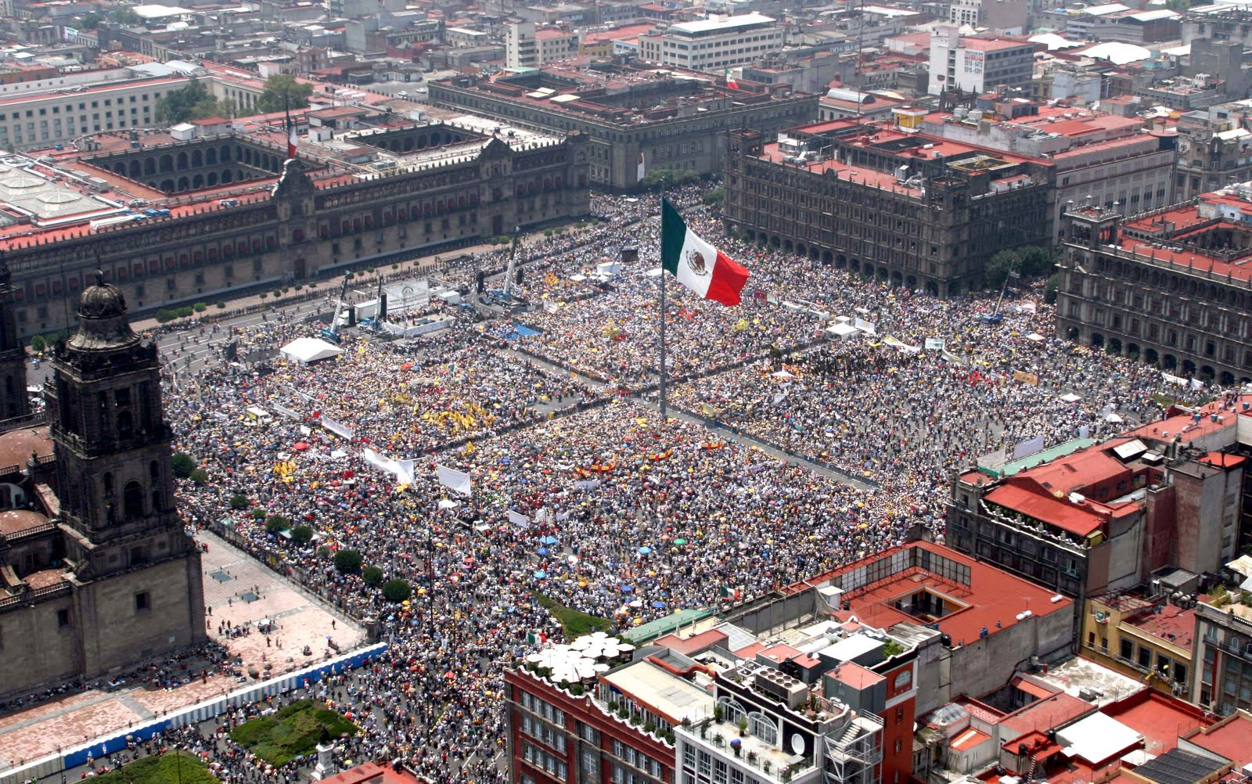
Vista del zócalo de la ciudad de México.

Evaluación Diagnóstica
Instrucciones: Lee con atención cada una de las preguntas y anota en el paréntesis de la izquierda la respuesta correcta
1- ( ) ¿Qué estudia la Geografía humana?
- Estudia las sociedades humanas desde una óptica espacial.
- Es la parte de la geografía que se encarga de la descripción de la Tierra.
- Se ocupa de medir la dimensión y figura de las cosas en la geografía.
- Se ocupa del estudio de la geología humana.

2. ( ) ¿cuál es el continente con el mayor número de habitantes?
- América.
- Asia
- Europa.
- África.

3. ( ) Es la alcaldía de la Ciudad de México que cuenta con más de un millón de habitantes.( 1millon 820mil habitantes).
- Iztacalco
- Cuajimalpa.
- Iztapalapa.
- Venustiano Carranza

4. ( ) ¿Qué es la población económicamente activa?
- Es la cantidad de personas que sean incorporado al mercado de trabajo es decir que tienen un empleo formal.
- Es la población que se ha incorporado al consumo formal de una sociedad.
- Es la población que manifiesta una organización para los problemas económicos.
- Es la población que vive en lugares exclusivos y tiene un ingreso superior a
- 20000 pesos semanales.

5. ( ) Son características de la población.
- Lengua y religión.
- Etnia y cultura.
- Religión y vivienda.
- Raza y costumbres.
6. ( ) Es uno de los estados de la República mexicana que tiene alto nivel de analfabetismo.
- Guanajuato
- Oaxaca.
- Chiapas.
- Querétaro.

7. La esperanza de vida de los mexicanos es de:
- 60 Años
- 90 Años
- 74 años.
- 80 años.

8. ¿Qué estado surgió recientemente en el 2016, lo cual nos lleva a tener un total de 32 Estados en el país?
- Distrito Federal
- Veracruz
- Toluca
- Ciudad de México.
9. ¿Cuáles son las ciudades de mayor concentración de población en México?
a) Monterrey y Torreón.
b) Guadalajara y Ciudad de México.
c) Puebla y Mérida.
d) Ciudad de México y Chilpancingo

DISTRIBUCIÓN DE LA POBLACIÓN
Teoría:
Características de la población, indicadores de la población
Para su estudio la población se cuantifica o se mide de la siguiente manera:
Población absoluta. Se refiere al número total de habitantes que viven en una determinada región o país.
Población relativa. Es el promedio de población por unidad de superficie se expresa en densidad de población o unidad superficial adoptada (Hab /Km2 )
CARACTERISTICAS DE LA POBLACIÓN.
La población se caracteriza por sus rasgos culturales como son la etnia, su color de piel, lengua y religión y por su estructura: Edad, sexo, nacimientos y defunciones y por ultimo por su movimiento (migración y crecimiento poblacional.
La etnia. Está conformada por un grupo social que comparte, lengua religión, costumbres, ideologías, historia y forma de vida.
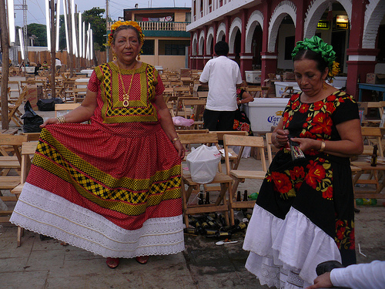
Foto: Grupo étnico zapotecos de Juchitán. Estado de Oaxaca.
La lengua. Es un elemento trasmisor de la cultura y forma parte de la identidad de una población. La diversidad es el problema para agrupar las lenguas, así como la derivación en dialectos, lo cual dificulta una regionalización precisa de hablantes de cada una de ellas. Actualmente en México existen 68 lenguas indígenas distribuidas geográficamente en los 32 Estados de la República.
Algunas Agrupaciones lingüísticas en México
Akateco, Amuzgo, Awakatecoa y apaneccora, cucapà, ,cuicateco, chatino, chichimeco, jonazchinanteco, chocholteco, chontal de Oaxaca, chontal de tabasco, pima, huave mixteco, náhuatl ,tarasco, totonaco ,triqui, tarahumara, mazahua, huasteco, Nahuatl entre otros.
La Religión se define como un sistema de creencias e instituciones mediante los preceptos y dogmas que se difunden por las relaciones humanas, la religión ha propiciado consecuencias, demográficas, económicas y sociales al influir en las actitudes y el comportamiento de los grupos de creyentes.
Actualmente se tienen 5 religiones en el mundo y estas son:
1. Cristianismo 6) Hinduismo.
2. Judaísmo.
3. Islamismo.
4. Budismo
5. Islamismo
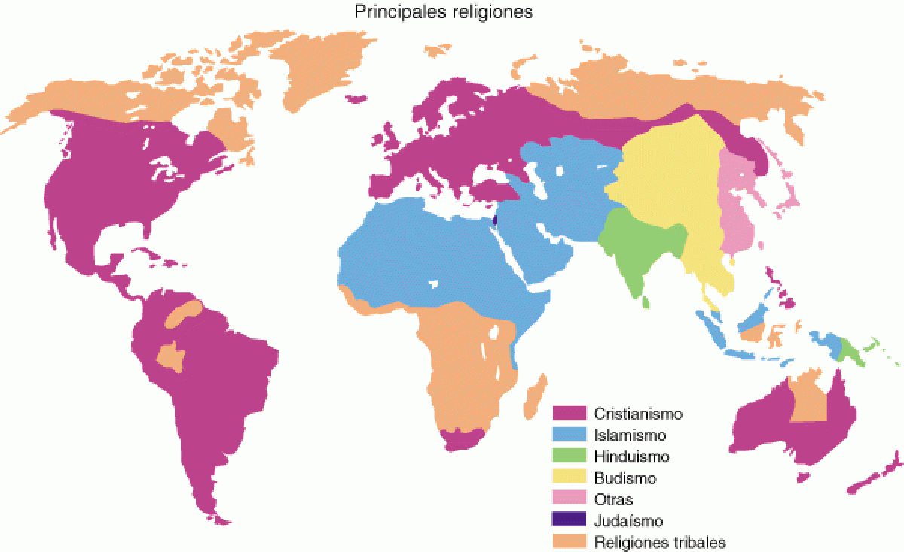
La población no se distribuye de forma uniforme sobre la superficie terrestre como sabrás existen zonas del planeta más habitadas que otras y esto tiene que ver por una parte con los recursos disponibles de cada lugar y también con las características del relieve ya visto en geografía física, de tal forma que si hablamos de la distribución de la población a nivel mundial se tienen las siguientes zonas de mayor y menor concentración.
Fuente: Tomado de Geografía infinita
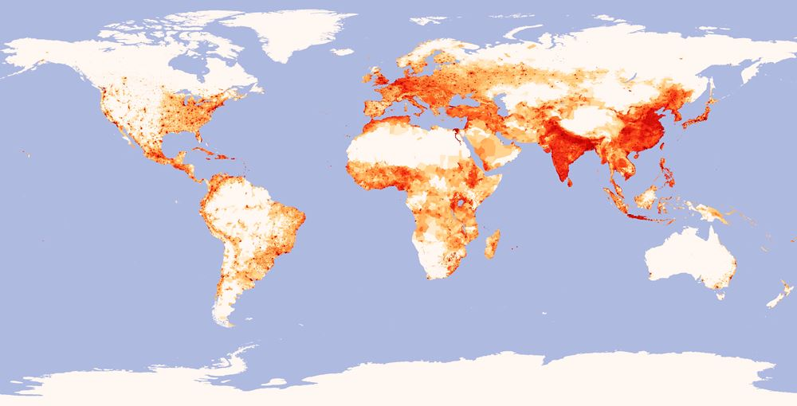
Lo rojo muestra mayor densidad, blanco menor número de personas aglomeradas
El mapa muestra algunos datos:
India casi ha alcanzado a china como el país más poblado del mundo
Nigeria se ha convertido en el núcleo de población africana, con más del doble de personas que en cualquier otro del continente.
Ciudades como Delhi ( India) y Shanghái ( China), cuentan con más habitantes que algunos países europeos.
Estados unidos contribuye con menos del 5 % de la población mundial.
Canadá y Rusia, pese a ser países muy grandes en extensión, juntos su población no llega siquiera al 3% de la población mundial.

En México se tiene la distribución de la siguiente manera por número de habitantes
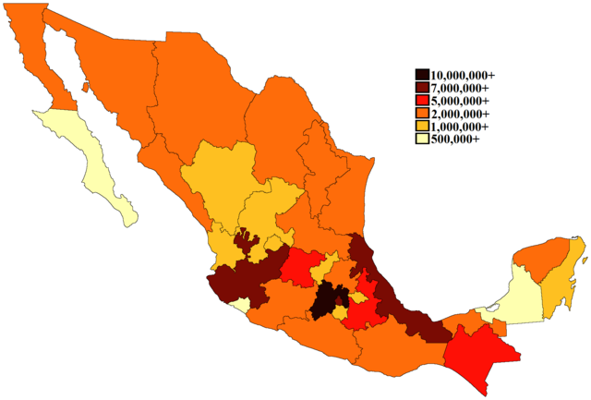
Sabías que actualmente México cuenta con 121 millones de habitantes distribuidos en las 32 entidades.

INDICADORES DE POBLACION.
La estructura poblacional se analiza mediante indicadores que se realizan en cada censo de población y vivienda de cada país con los cuales se logra conocer su evolución en el tiempo y determinar sus necesidades, para así planear las acciones en su beneficio y progreso.
Indicadores socio demográficos
Conjunto de indicadores que muestran un panorama general de cambio en la estructura y dinámica de la población en las tendencias y niveles de los fenómenos demográficos en México y las entidades federativas.
Edad.
Este indicador se refiere pueden al tiempo de vida , expresado en años y se grafica en rangos de edad que pueden ser quinquenales, decenales o veintenares aunque el más empleado en las tablas estadísticas es el primero.
Sexo.
Este indicador se considera la estructura de la población en función del número de hombres y mujeres que lo componen.
Natalidad.
Es el indicador que representa el número total de nacimientos ocurridos en un año. Se calcula considerando el total de la población multiplicado por mil.
Fecundidad.
Determina el resultado del proceso de reproducción humana, está relacionado con las condiciones sociales, económicas y educativas que poseen la mujer y la pareja. Para calcular este indicador , se considera exclusivamente a la población femenina mayor de 12 años y hasta los 49 años.
Morbilidad.
Este indicador considera la frecuencia de enfermedades, enfermos y prevalencia de enfermedades en una población, se multiplica el número de casos en un año por cien.
Mortalidad
Este indicador se determina multiplicando por mil el número de defunciones anuales. La tasa de mortalidad especifica revela la causa de esta, la más común es la enfermedad infantil., que se presenta en el primer año de vida, del cual si se lleva el registro preciso.
Esperanza de vida.
Este indicador se refiere a los años de vida media que se estima pueden llegar a vivir una persona, si se mantienen a lo largo de la vida las condiciones de mortalidad prevalecientes en el presente. Se obtiene de una tabla de mortalidad considerando los valores promedio de defunción para cada grupo de edad de una generación.
El desarrollo tecnológico y social han influido en la esperanza de vida originando que algunos países se eleve hasta 81 años y caso contrario en otro países llega a 45.2 años. Para el caso de los mexicanos se tiene una estimación de 74años en promedio.
Migración.
Este indicador se refiere al desplazamiento de la población entre su lugar de origen y su destino que tiene como principal motivación mejorar sus condiciones de bienestar. Este indicador permite entender los cambios socioeconómicos que existen entre el lugar de origen y el de destino. Para establecer las tasas de migración se consideran factores como el lugar de nacimiento y el de residencia durante los cinco años.
Los movimientos pueden ser de dos tipos, primero emigración que corresponde al abandono del lugar de origen o nacimiento y la inmigración que es el ingreso a un país, estado o ciudad.
La migración se subdivide en migración interna y externa o nacional y la migración internacional.

ACTIVIDAD: Lee la siguiente nota y realiza las actividades que se indican

Confirma China permiso para tener dos hijos
Por Xinhua
dom, 27 dic 2015 12:45
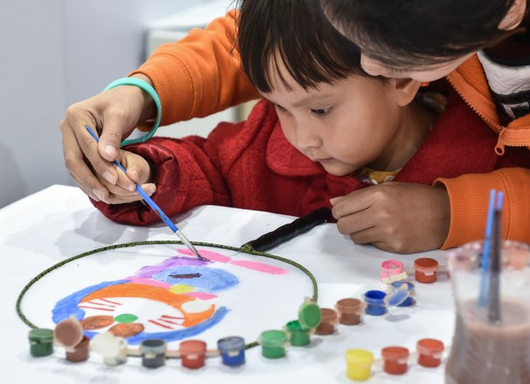
En 2014 nacieron de media 116 niños por cada 100 niñas en China. Foto Xinhua / Archivo
Beijing. Legisladores chinos aprobaron hoy una enmienda en la ley de planificación familiar, para equilibrar la estructura demográfica del país.
El estado defiende que las parejas tengan dos hijos indica la ley de una sesión ordinaria.

La nueva ley entrara en vigor el 1 de enero. La enmienda se produce después de que el comité central del partido comunista de China decidió en octubre aprobar la propuesta universal de dos hijos.

La ley de planificación familiar actual entro en vigor en 2002 para ayudar a estabilizar la tasa de natalidad que se había reducido desde la planificación familiar fue introducida en la década de los setenta

En 1980, el gobierno comenzó a limitar la mayoría de las parejas a tener un solo hijo.por ejemplo las parejas se les permitía tener dos hijos si el primero era niña.

En 2013 china permitió a las parejas tener un segundo hijo si alguno de los padres era hijo único.la política de una pareja, un hijo” previno alrededor de 400 millones de nacimientos y redujo la presión sobre los recursos y sobre el medio ambiente.
Pero surgieron varios problemas sociales, principalmente la reducción de la fuerza laboral y el envejecimiento de la población. Más del 15% de la población tiene más de 60años de edad y la población en edad de laborar ha empezado a disminuir.
China tiene más de 140 millones de mujeres en edad de tener hijos que ya han dado luz a un hijo. Después que la nueva ley sea adoptada, se espera que cerca de 90 millones tengan un segundo hijo, según Wang Peian un subdirector de la Comisión Nacional de Salud y planificación familiar.
Los expertos no esperan que haya una explosión demográfica en los siguientes años porque no todas las parejas en edad de tener hijos está dispuesta a tener un segundo hijo, principalmente por los crecientes costos de la educación y de la crianza de los hijos.
Pero para que la nueva ley funcione adecuadamente deben haber mejores servicios públicos en ámbitos como el de educación, salud, empleo y seguros, dijo Han Xiaowu, un miembro del Comité Permanente de la Asamblea Popular Nacional.
"Estas políticas son cruciales para el desarrollo equilibrado de largo plazo de la población de China", dijo.
Fuente la jornada 27-12-15.

Actividad a realizar: Cuestionario
- ¿De qué va a tratar el tema y que sabes del tema?
- ¿Cuál es el nombre del periodista que narra la noticia, fecha y nombre del periódico?
- Es un problema actual que tiene que ver con tu vida
¿ Qué palabras se pueden señalar como referencia dela información queayuden a su comprensión?Qué palabras se pueden señalar como referencia de la información que
- ayuden a su comprensión?
- Qué palabras se pueden señalar como referencia de la información que
- ayuden a su comprensión?
- Qué palabras se pueden señalar como referencia de la información que
- ayuden a su comprensión?
- Qué palabras se pueden señalar como referencia de la información que
- ayuden a su comprensión?

- ¿De qué indicador está hablando la noticia de los descritos?
- ¿Por qué entro en vigor la nueva ley , cuales son las causas?
6¿Cuáles serán las consecuencias de la aprobación de la ley?

Actividad de aprendizaje BI.1
Lee la nota periodística “La población mundial superará los 11 000 millones en 2100”
¿Qué tanto sabes?
ÁFRICA, EL PRINCIPAL MOTOR DE CRECIMIENTO

La población mundial superará los 11 mil millones en 2100
Pasará de los actuales 7,3 mil millones de personas a 9,7 mil millones en 2050 y 11,2 mil millones a finales de siglo, según las últimas estimaciones de la Organización de las Naciones Unidas
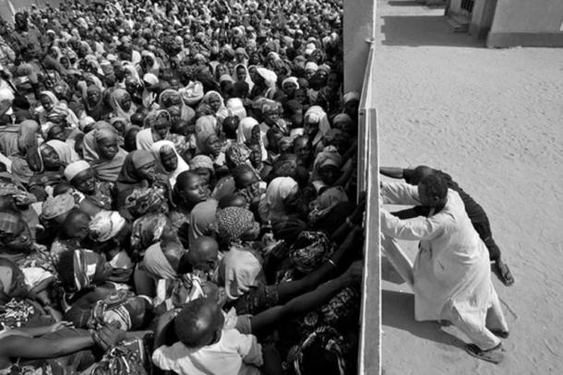

Según el informe "Proyecciones Poblaciones de las Naciones Unidas" sobre el crecimiento de la población mundial en este siglo, este irá en aumento a menos que haya una disminución sin precedentes de la fecundidad.
John R. Wilmoth, director de la División de Población de las Naciones Unidas, ha sido el encargado de presentar el estudio en el JointStatisticalMeetings 2015 celebrado hoy en Seattle (EEUU).
Wilmoth aseguró que según los modelos del cambio demográfico derivados de la experiencia histórica, se estima que la población mundial será de entre 9,5 y 13,3 mil millones de personas en 2100.
En los EEUU, se calcula que la población se incrementará en 1,5 millones de personas por año de media hasta finales del siglo, pasando de 322 millones de personas a 450 millones.
Asia, con una población actual de 4,4 mil millones de personas, es probable que siga siendo el continente más poblado
El principal motor de dicho crecimiento en la población mundial es una previsión del aumento en África. Se espera que el número actual del continente –de 1,2 mil millones de personas– alcance entre los 3,4 mil millones y 5,6 mil millones de personas a finales de este siglo.
El crecimiento de la población del continente se debe a los altos niveles persistentes de fertilidad y la reciente desaceleración en el ritmo de descenso de la fecundidad. La tasa global de fecundidad (TGF) ha ido disminuyendo en África durante la última década, pero tan solo una cuarta parte de lo que se redujo en Asia, América Latina y el Caribe en la década de 1970.
En algunos países africanos, la disminución de la TGF parece haberse estancado, como en Nigeria, el país más poblado del continente. Wilmoth apuntó que aunque hay una considerable incertidumbre acerca de las tendencias futuras, hay una probabilidad del 90% de que la población de Nigeria supere los 439 millones de personas en 2100, lo que es casi 2,5 veces su tamaño actual
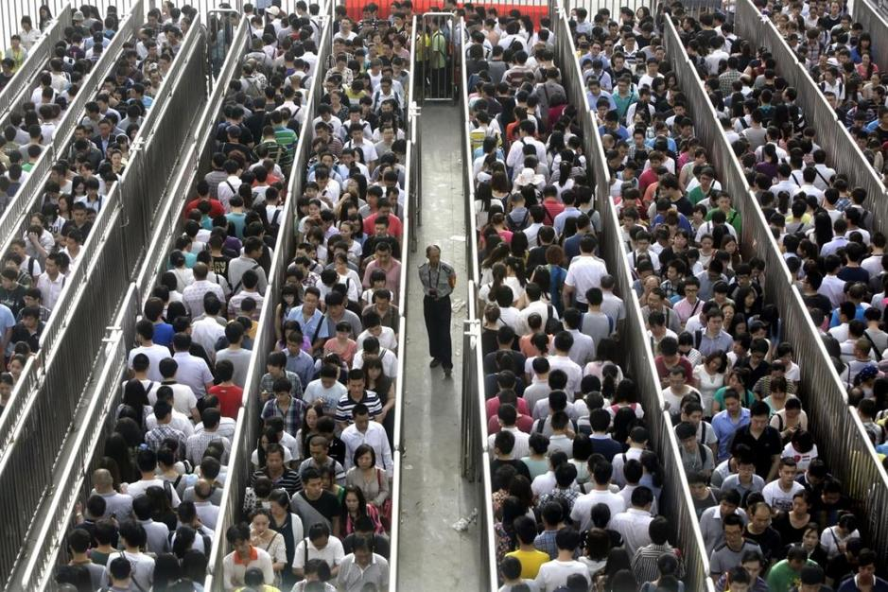
Japón e Italia, los países más envejecidos del mundo
Si se examinan de cerca estas proyecciones mundiales, Wilmoth subraya que Asia, con una población actual de 4,4 mil millones de personas, es probable que siga siendo el continente más poblado. Se espera que alcance su punto máximo a mediados de siglo alcanzando los 5,3 mil millones, para luego descender hasta los 4,9 millones a finales de siglo.
El informe de la ONU también examina el nivel de envejecimiento de la población en los diferentes países. Una de estas medidas es el coeficiente potencial (PSR), que es igual a la cantidad de personas entre 20 y 64 años dividida por el número de personas de entre 65 años o más. Está considerado con frecuencia el número de trabajadores por jubilado. Japón tiene actualmente el PSR más bajo, seguido de Italia.
Fuente: Tomado del diario el confidencial. Madrid España.

- FACTORES QUE INFLUYEN EN LA DESIGUAL DISTRIBUCION DE LA POBLACIÓN.
Como hemos visto la población está desigualmente repartida en la Tierra; los factores que pueden explicar este desigual reparto son diversos y en muchas ocasiones no son únicos. En el afán de ser más claros los hemos clasificado en factores físicos y humanos:

  - Físicos

1.1.1. Clima: las áreas con temperaturas extremas (con temperaturas muy elevados o muy bajas) y lugares con pocas precipitaciones presentan poca población por las dificultades para sobrevivir y para llevar a cabo tareas agrícolas. Así las áreas polares o las zonas desérticas son espacios vacíos demográficamente.
1.1.2. Relieve: las zonas llanas son espacios más favorables para el desarrollo de la agricultura que las zonas de montaña, al igual que es más fácil diseñar y desarrollar vías de comunicación que facilitan otras actividades económicas.
1.1.3. Suelo: la riqueza del suelo, las zonas fértiles, son las que históricamente concentran al mayor número de población.
1.2. Pero la distribución de la población no se explica sólo con los condicionantes físicos, el hombre también interviene en el territorio y deja su huella.

Como factores Humanos vamos a ver los siguientes:

1.2.1. Históricos: muchos de los lugares más poblados lo han sido desde la antigüedad, como el caso de ciudades de Mesopotamia o Egipto. También encontramos ciudades que nacen en un determinado momento de la historia: Zaragoza o Tarragona con el Imperio Romano en España; el desarrollo de ciudades como La Meca, Medina, Bagdad o Damasco con el Imperio islámico o el nacimiento de Burgos o Teruel en la Edad Media española. En esta situación se encuentran también las ciudades y núcleos de población que los conquistadores europeos fundaron en América, África y Asia.

1.2.2. Políticos: en este caso las guerras y los conflictos marcan la historia de las ciudades. En esta situación puedes investigar sobre los casos de Berlín y de Jerusalén. También las persecuciones de raíz política o religiosa originan importantes éxodos de población, en los que un importante número de familias abandonan, huyen o se les expulsa de sus lugares de origen.

1.2.3. La marcha económica también influye en el tipo de crecimiento de una ciudad. Lugares que se despueblan debido a una fuerte emigración que busca mejorar sus condiciones de vida; en estos casos nos encontramos con una población mayoritariamente anciana con pocos adultos y menos jóvenes. O lugares que incrementan de forma considerable su población al ser centros de recepción de la población inmigrante; en muchas ocasiones estas ciudades se encuentran desbordadas y se dan crecimientos desordenados y sin planificar que crean importantes problemas de salubridad, seguridad y convivencia.

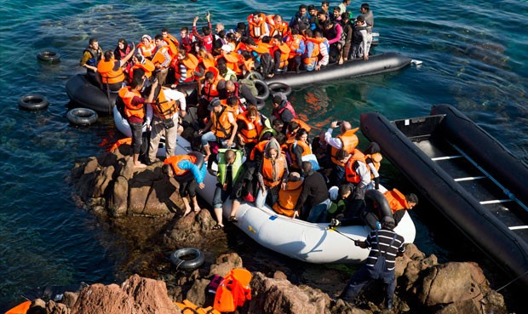

Desplazados: familias Sirias intentan ingresar a Italia, muestra de que diversos conflictos armados obligan al Éxodo de miles, que incluso mueren en el intento de salir de sus países. (Fuente periódico la República ).6-10-2015

Actividad a realizar:
Con revistas y otras fuentes elabora un collage sobre la población del país. , elabóralo en una hoja tamaño carta y realiza una breve explicación.

TEMA 3

IMPACTO DE LOS ASENTAMIENTOS HUMANOS EN EL ESPACIO GEOGRAFICO

Uno de los impactos que se tienen en el espacio geográfico es el crecimiento urbano en las grandes ciudades pues actualmente se ven afectados lugares como zonas de protección ecológica ,terrenos pertenecientes al ejido que son ocupados en ocasiones por gente de provincia y sobre todo el relieve como barrancos y los cerros que hoy tienen una particularidad demasiado poblados por gente en los primeros de altos recursos económicos y de bajos recursos en los segundos. La necesidad de vivienda es el elemento que genera entre otros aspectos el cambio de paisaje a pesar de los programas implementados por parte de los gobiernos de los estados del país no ha sido suficiente el control de expansión, pues cada vez hay mayores requerimientos de ella. La vivienda constituye desde diferentes ópticas una representación de la familia como el vestuario constituye una representación del individuo. Fovisste, infonavit, no han podido cubrir esta demanda
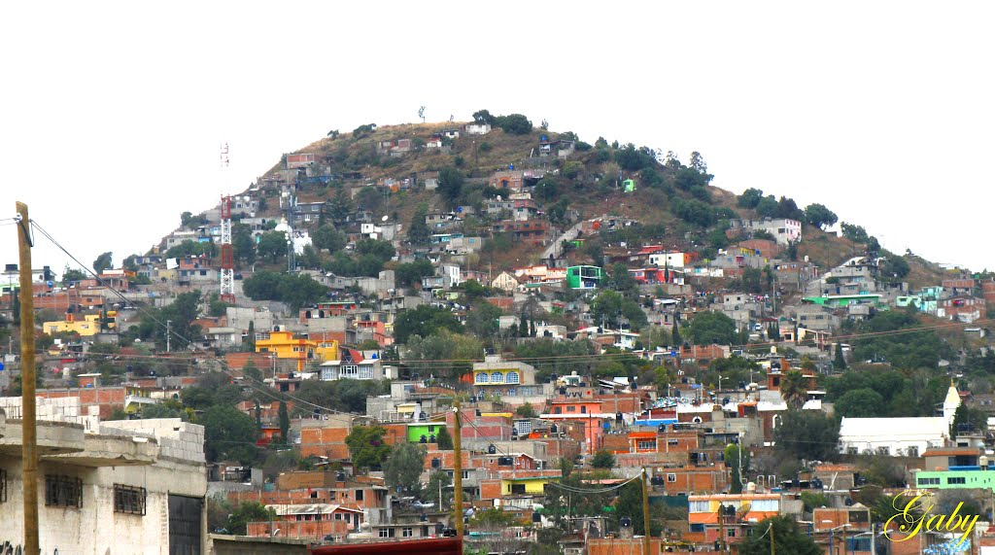

Vista del cerro de Cocotitlan Estado de México.
El espacio geográfico cada vez está más limitado para albergar a un gran número de habitantes y se observa en el paisaje como inclusive zonas donde eran inhabitables hoy en día están sobre saturadas tales el caso de los cerros que se había mencionado, que en otros momentos formaban la parte natural de las ciudades, gran parte de los recursos naturales han sido explotados generando un sin número de problemáticas para los habitantes desde derrumbes, hasta erosión del suelo.

Actividad individual.
Instrucciones. Realiza la siguiente lectura y subraya con marca texto lo más importante y contesta lo que se te pide al final de la lectura.

Temen regularización de asentamientos e impacto ambiental en Tláhuac
Notimex | Ciudad | Fecha: 2008-04-27 | Hora de creación: 00:00:00 | Ultima modificación: 23:55:05
Más de la mitad de los asentamientos irregulares contabilizados en la delegación Tláhuac surgieron durante los 10 años de administraciones del Partido de la Revolución Democrática (PRD) en la jurisdicción. De acuerdo con un diagnóstico de la demarcación, se pretende regularizar a la mayor parte de ellos a pesar de reconocer los daños a flora, fauna y medio ambiente por impermeabilizar el suelo, rellenar canales para paso peatonal y la descarga de agua sucia y basura. El estudio define a Tláhuac como una zona de transición urbano rural, por estar entre una delegación urbana (Iztapalapa) y una rural (Milpa Alta), y admite que su suelo de conservación es fundamental para la ecología y favorece la recarga de acuíferos subterráneos. En ese sentido, destaca la importancia de los acuíferos para el Distrito Federal ya que 62 por ciento de las tres mil 243 hectáreas de Tláhuac es suelo de conservación y 70 por ciento del agua para consumo de la ciudad de México se obtiene de ellos. "Debido a la pérdida de soporte que brinda el acuífero, se han registrado hundimientos en diversas partes de la ciudad", indica el estudio que subraya la importancia de no impermeabilizar más la superficie. La población de Tláhuac se multiplicó 16.6 veces de 1950 a la fecha, al pasar de 20 mil 729 habitantes a 344 mil 106, de los cuales 30 mil 228 están en siete mil 557 viviendas construidas en asentamientos irregulares. La gran parte de los habitantes de esos asentamientos son originarios de Iztapalapa y de los estados de Puebla, Oaxaca, Veracruz, Guerrero y Michoacán. La antigüedad de cuatro por ciento de los asentamientos es de uno a cinco años; la de 51 por ciento es de seis a 10 años; la de 36 por ciento es de 11 a 15 años; y la del restante nueve por ciento es de 16 años en adelante. En esa vertiente, la delegación admitió que de continuar con un crecimiento poblacional similar al de la última década, con una tasa de 2.3 por ciento anual, en 30 años se duplicará el número de habitantes, por lo cual sumarían casi 700 mil. Según su análisis, el crecimiento poblacional derivó del aumento natural de habitantes, la migración de otras demarcaciones y estados por la escasez de suelo en el centro de la ciudad, así como por el bajo costo del suelo en comparación con otras zonas. Temen dos zonas Precisó que los terrenos que se utilizaban para siembra y otras actividades productivas se han destinado a la construcción de vivienda para satisfacer sus necesidades en la materia, aun cuando los terrenos no cuenten con las condiciones propicias para vivir. Aunque fueron contados 92 asentamientos, son 93 al sumar 43 de San Juan Ixtayopan, 16 de San Francisco Tlaltenco, nueve de San Pedro Tláhuac, siete de Santa Catarina Yecahuizotl, siete de San Andrés Mixquic, seis de Santiago Zapotitlán y cinco de San Nicolás Tetelco. La actual administración, de origen perredista, admite que los habitantes están en riesgo por haber construido sus hogares anárquicamente en lugares inviables y sin el equipo urbano mínimo como centros de salud, mercados, plazas y vialidades adecuadas. Precisó que a diario la gente de esos lugares enfrenta adversidades por falta de agua potable, drenaje, iluminación, mala calidad de servicios, inexistencia de transporte público y caminos mal acondicionados cuya situación empeora en temporada de lluvias. "A través de los años los habitantes de estos asentamientos han solicitado ante diversas instancias de gobierno el cambio de uso de suelo, ya que de ello depende la regularización de la tenencia de la tierra y, en consecuencia, el otorgamiento de servicios públicos", abundó. Basado en ello justificó que no haya otorgado esos servicios, pero plantea la necesidad de cambiar el Programa Delegacional de Desarrollo Urbano y el uso de suelo de varias zonas para dar certidumbre jurídica a las familias pobres, aun cuando ocupen suelo de conservación. "Si bien es cierto que Tláhuac representa una zona de alto valor ambiental para toda la ciudad de México, también lo es que su población requiere de manera urgente de espacios para garantizar sus requerimientos de vivienda para las nuevas generaciones", señaló. De acuerdo con denuncias de ejidatarios de San Francisco Tlaltenco, cuyos terrenos han sido de los más afectados por los asentamientos, la mayoría de estos son regenteados por el PRD no sólo por preocupación social, sino por intereses políticos y económicos. Consideran que la intención de regularizar los asentamientos tiene la pretensión real de la delegación de impulsar proyectos de infraestructura industrial, vial y urbana en la zona, para lo cual la invasión de tierras a manos de grupos afines al PRD es "punta de lanza". De concretarse esos proyectos, advirtieron, sobrevendrían nuevas olas migratorias que, efectivamente, duplicarían la población como lo pronostica la delegación en su diagnóstico, con el consecuente mayor impacto a la reserva natural.

- ¿Qué sabes del tema?
- ¿De qué crees que va tratar el tema?
- ¿Qué otros lugares de la República conoces con la misma problemática?
- ¿Cuáles son las causas de esta problemática?
- ¿Qué acciones se deben tomar para disminuir este problema?
- Cuáles son las consecuencias de este problema.
Escribe tu conclusión de lo visto en la lectura

Otro de los impactos del espacio geográfico se presenta en la zona de manglares
Debido a que los consorcios turísticos en ciertos lugares generan destrucción de especies animales y vegetales, por lo tanto ecosistemas completos se pierden en millones de hectáreas y por lo tanto las concesiones siguen sin que se reglamente su protección.
¿Pero que es un Manglar?
Los humedales son uno de los ecosistemas existentes con los que contamos en nuestro país y entre ellos los manglares, que son humedales costeros, ocupan un lugar privilegiado por la riqueza natural que encierran y los beneficios ambientales que nos brindan.
Los manglares desempeñan un importante papel como barrera natural que contiene la erosión de vientos y mareas, contribuyendo al mantenimiento de la línea de costa y el sostenimiento de arenas sobre las playas, filtran el agua, permiten el abastecimiento de los mantos freáticos, capturan gases de efecto invernadero y actúan como sumideros de carbono.
Asimismo, son de gran importancia para las pesquerías, como la de camarón, entre otras funciones. Los manglares nos proporcionan beneficios ambientales equivalentes a miles de dólares; sólo por producción pesquera, en el Golfo de California generan beneficios por el orden de los 37 mil 500 dólares por hectárea al año.
Desafortunadamente, estos ecosistemas se encuentran en riesgo. Las principales amenazas de los manglares en el país son la tala motivada por la ampliación de la frontera agrícola-ganadera, la destrucción ocasionada por el desarrollo de centros turísticos y urbanos, así como la construcción de granjas camaronícolas y la actividad petrolera.
La Organización de Naciones Unidas para la Agricultura y la Alimentación (FAO) indica que a nivel mundial las pérdidas más grandes en los ecosistemas de manglar de 1980 al 2005 han ocurrido en México, Honduras, Panamá, Estados Unidos y las Bahamas.
De hecho, México perdió 65 por ciento de estos ecosistemas, por lo que únicamente le quedan 770,057 hectáreas. El Instituto Nacional de Ecología (INE) estima que se está perdiendo el ecosistema de manglar a una tasa promedio de 2.5 por ciento anual.
El INE indica que si las tasas de pérdida anual se mantienen constantes se estima que para el año 2025 habrá una disminución de entre el 40 y el 50 por ciento de la superficie de manglar estimada para el año 2000.
Foto: Destruccion del manglar en Tajamar Cancun Quintana Roo ,Mèxico 2016.
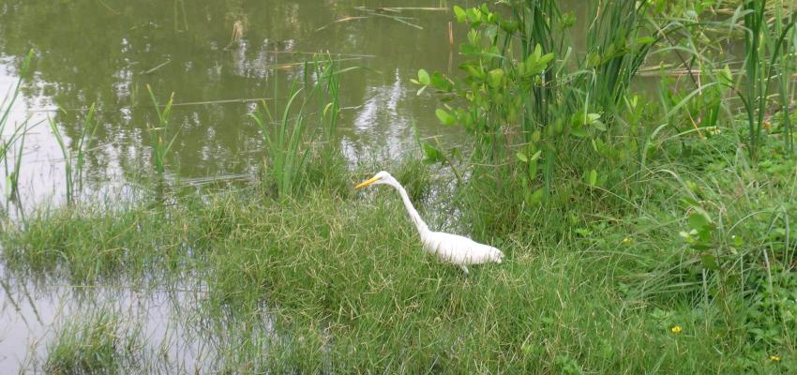

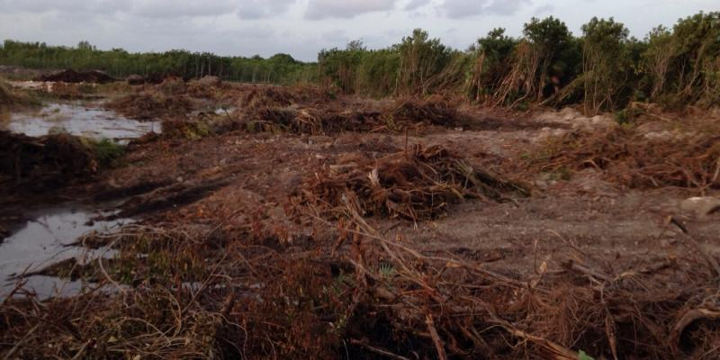
Alumno después de haber terminado el bloque elabora el glosario correspondiente de cada uno de los temas en el siguiente espacio

Actividad: Elabora el glosario de este bloque en hojas blancas

Bloque temático 2 Impacto de las actividades económicas en el espacio geográfico
Contenidos:
1.-Recursos Naturales
2.-Actividades Económicas
3.-Manejo sustentable de los recursos

Evaluación diagnóstica del bloque temático 2
Instrucciones: completar el siguiente cuadro referente a algunos países del mundo, tratar de escribir lo más claro posible y sin presentar faltas de ortografía. Entrégalo en una hoja blanca.
No | País | Actividad económica | Observaciones del equipo
1 | Japón
2 | La India
3 | Canadá
4 | Brasil
5 | Egipto
6 | Italia
7 | México

Tema 1
1.- Recursos Naturales

Por recurso natural se entiende a todo componente de la naturaleza, susceptible de ser aprovechado en su estado natural por el ser humano para la satisfacción de sus necesidades. Esto significa que para que los recursos naturales sean útiles, no es necesario procesarlos, por ejemplo, mediante un proceso industrial. Al mismo tiempo, los recursos naturales no pueden ser producidos por el hombre.
Los recursos naturales representan fuentes de riqueza económica, pero el uso intensivo de algunos puede llevar a su agotamiento. Esto sucederá si el nivel de utilización del recurso natural es tan alto que evite su regeneración.
Los recursos naturales se pueden clasificar en:
- recursos naturales renovables
- recursos naturales no renovables
Los recursos naturales renovables son aquellos cuya cantidad puede mantenerse o aumentar en el tiempo. Ejemplos de recursos naturales renovables son las plantas, los animales, el agua y el suelo.
Los recursos naturales inagotables son aquellos recursos renovables que no se agotan con el uso o con el paso del tiempo, sin importar su utilización. Ejemplos de recursos naturales inagotables son la luz solar, el viento y el aire.

Los recursos naturales no renovables existen en cantidades determinadas, no pueden aumentar con el paso del tiempo. Ejemplos de recursos naturales no renovables son el petróleo, los minerales, los metales y el gas natural. La cantidad disponible de los recursos naturales no renovables es un stock, que va disminuyendo con su uso.

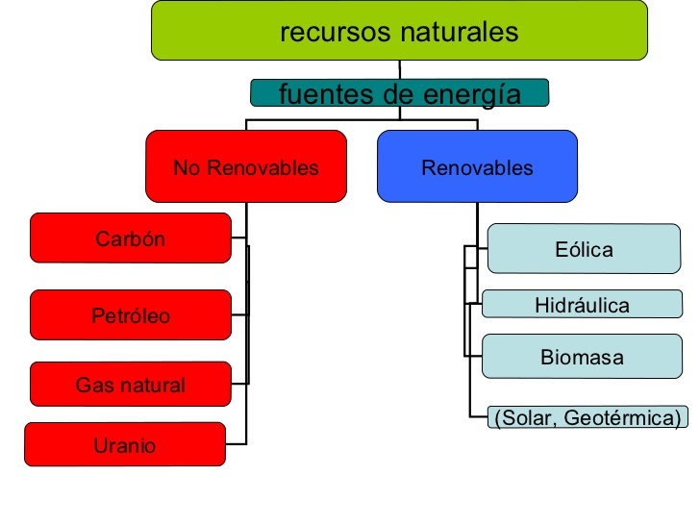
Petróleo
Son dos los productos derivados de la explotación petrolera, el petróleo crudo que se exporta en barriles, y en general los productos derivados tales como combustibles, asfaltos, lubricantes y grasas, que en sí componen a la industria petroquímica.
La importancia del Petróleo radica en su alta demanda de exportación, ya que es uno de los principales productos que movilizan a toda la industria en general, los combustibles: gasolinas, gas, turbosina, etc., con los que operan las industrias son productos del petróleo, lo mismo los plásticos, polietilenos, polímeros que son indispensables para cualquier área industrial y comercial.
El petróleo es el producto más indispensable para la dinámica económica de la industria en todo el mundo; de él se obtienen la mayor parte de los productos que son procesados y convertidos en bienes de consumo. En México, la riqueza petrolera tuvo un descubrimiento y regulación paulatina. El primer yacimiento petrolero fue descubierto en San Luís Potosí, al que correspondió la Ley del Petróleo expedida por el Presidente Porfirio Díaz.
El largo período presidencial de Díaz, permitió dar continuidad a los proyectos de industrialización del país, en el que los yacimientos petroleros significaron la entrada a los capitales extranjeros, aunque con escasa reciprocidad en los beneficios otorgados al país. Por ello, después de iniciada la Revolución Mexicana, Francisco I. Madero expidió en junio de 1912 un impuesto sobre la producción del hidrocarburo al mismo tiempo que debía reordenarse el registro de estas empresas en su mayoría de capital extranjero.
En el momento en que se vislumbró la pacificación del país, Venustiano Carranza en 1915, promovió la creación de la Comisión Técnica del Petróleo, bajo el reconocimiento de la importancia económica que tenía para el país. Sin embargo, fue hasta 1917 cuando la Carta Magna fundamentó el derecho de la nación sobre las riquezas petroleras. Por tanto, había facultades del gobierno para imponer obligaciones fiscales y contractuales sobre su explotación. Este momento puede marcarse como el inicio de una relación tirante y hostil de las empresas extranjeras que por mucho vieron afectados sus intereses, en comparación con las grandes ventajas y bienvenida que había dado Presidente Porfirio Díaz a su intervención en todo el proceso de explotación y comercialización del crudo.
Sin embargo, el potencial económico desplegado por las empresas, hizo posible un dominio territorial mayor, a lo que el gobierno Carrancista respondía con la exigencia de su registro en instancias oficiales. Hacia 1920 se contabilizaban 80 compañías petroleras cuyo capital era en más del 90% de origen inglés y norteamericano.
El momento histórico que se vive a partir de la industrialización, si no de México, si de muchos otros países, hacía de México un sitio de gran interés; su producción en 1921 llegó a 193 millones de barriles. Sin embargo, la explotación en manos de capitales extranjeros creció lo mismo que la industria. En el ámbito nacional este poder se contrarrestó con la creación en 1934 de Petróleos de México, A.C., y un año después quedaba constituido el Sindicato de Trabajadores Petroleros.
La crisis entre las empresas petroleras y el gobierno federal se origina en 1937 a raíz del intento de protección de los derechos de los trabajadores, ya que tras el fallo de la Junta de Conciliación y Arbitraje a favor de la huelga del sindicato petrolero, éstas se negaron a reconocer sus obligaciones laborales, quienes recurrieron al recurso de Amparo, el cual la Suprema Corte de Justicia desestimó. Por tanto, el Presidente Lázaro Cárdenas en pleno derecho de defensa de los derechos de los trabajadores, decretará la expropiación petrolera.
En 1938 fue creada la actual paraestatal Petróleos mexicanos, quien tuvo desde entonces la misión de la explotación y administración de este recurso, cuyos ingresos son orientados a la economía nacional. El proceso de indemnización de las compañías extranjeras duró hasta 1962, pero mientras tanto hubo una rápida estructuración de la fuerza laboral, y de la industria.
Algunas veces de modo fortuito y otras después de un trabajo largo de los sistemas de exploración, PEMEX ha descubierto grandes yacimientos de suma importancia nacional e internacional. Como el descubierto en 1971 en Sonda de Campeche, llamado Cantarell, y el de 1979, Ku-Maalob-Zaap.
Debido a la importancia radical que tiene el crudo para la economía del país, ha sido de vital importancia la regulación y la revisión constante de la legislación. En 1992 se expide la Ley Orgánica de Petróleos Mexicanos, cuyo objetivo principal es el de organizar a la empresa de modo efectivo para la explotación y administración de este recurso. De esta forma se crean PEMEX Exploración y Producción, Pemex Refinación, PEMEX Gas y Petroquímica Básica, y PEMEX Petroquímica.
Por otro lado, hay dos líneas prioritarias que la actividad petrolera requiere; la primera es la responsabilidad social, pues la producción implica la necesidad de una gran vigilancia para el control ambiental, mismo a la que el organismo está obligado a responder en caso de desastre. Por la misma razón, dedica fondos para contrarrestar efectos e impactos ambientales y humanos. Al mismo tiempo desarrolla programas de Responsabilidad Social. El segundo tema de importancia es el del uso de la tecnología de vanguardia, ya que debido a su complejidad y amplitud, los sistemas deben estar eficientemente comunicados. Al respecto actualmente existe un contrato de servicios con la Comisión Federal de Electricidad a través del cual brindará servicios de interconexión a PEMEX y a sus subsidiarias mediante la tecnología de fibra óptica. Al mismo tiempo, durante los últimos años la paraestatal se ha preocupado por ir hacia la vanguardia de sus comunicaciones en voz, datos y video.
Petróleos Mexicanos es la empresa más importante del país, por los ingresos que significan para la federación, por la infraestructura creada y operativa a todo lo largo del territorio nacional, y por la importancia del petróleo en la economía mundial.

2.-Actividades Económicas
Las actividades económicas son los procesos mediante los cuales se crean los bienes y servicios, a partir de unos factores de producción, que satisfacen las necesidades de los consumidores y es alrededor de estas que gira la economía de un país. Las actividades económicas también sirven para generar riqueza a las distintas comunidades, a través de los distintos tipos de actividades: actividades primarias, actividades secundarias y actividades terciarias mediante las cuales somos capaces de extraer, transformar y ofrecer servicios respectivamente.

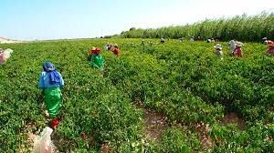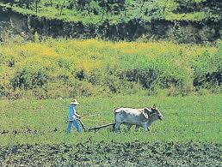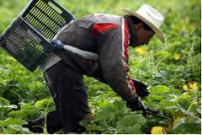

La forma en que se produce en una economía depende del sistema económico en que se halle, si es una economía en donde los individuos toman sus decisiones o si hay una autoridad central que toma las decisiones de producción.

Al ser los recursos usados finitos, es decir son limitados, deben existir prioridades a la hora de elegir que producir, cuanto producir, como producirlo y como distribuirlo es considerando esto que los agentes económicos: las familias, empresas, el gobierno, el sistema financiero y el resto del mundo deciden qué actividad económica realizar. La suma del valor a precios del mercado de todos los bienes y servicios que produce una economía en sus diferentes actividades económicas en un determinado periodo de tiempo, dentro de las fronteras geográficas, se denomina PIB.
Cualquier forma de actividad económica genera riqueza, pero ésta depende de múltiples factores propios de cada labor, por ejemplo: la competencia del mercado, los costos de producción, la tecnología existente, las limitaciones gubernamentales entre otros los cuales hace que algunas actividades económicas sean más rentables que otras.
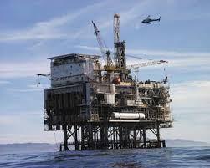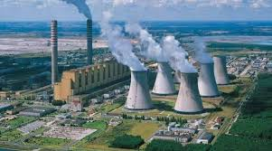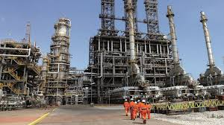
En general son las actividades terciarias o el sector de servicios el que tiene la mayor rentabilidad, luego las actividades secundarias o industriales y por ultimo son las actividades primarias o extractivas las menos rentables. (Aunque es posible que por distintos factores sean las actividades primarias las más rentables). Así algunos sectores de la economía reciben un mayor flujo de capital buscando la mayor rentabilidad posible.

El tipo de actividad económica que realice un país depende de la tecnología con la que cuente, los recursos, la mano de obra y en general el grado de desarrollo de éste. Las actividades terciarias o de servicios son las más comunes en el mundo representando más de la mitad del PIB mundial y están muy ligadas al grado de desarrollo de un país, así los países desarrollados se enfocan mayormente en estas mientras que los países en desarrollo se enfocan más a actividades primarias o extractivas y actividades secundarias o manufactureras.

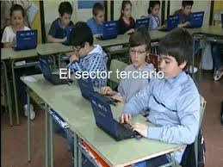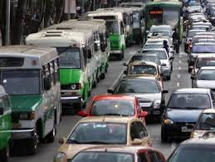
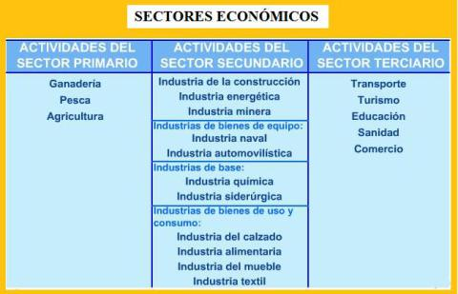
Sector cuaternario
En la actualidad se puede diferenciar actividades relacionadas con la electrónica, los computadores las investigaciones científicas la creación de equipos sofisticados de comunicaciones todas estas actividades hacen parte del sector cuaternario, por tanto conforman el sector cuaternario las telecomunicaciones la biotecnología la nanotecnología, la informática el mercadeo el diseño industrial entre ellos los cuales se apoyan en completos programas de computación y en el desarrollo científico.
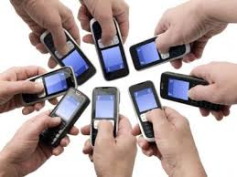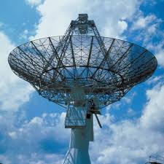

Actividad a realizar: observa el mapa que corresponde a un estado del país y escribe tus observaciones en el espacio correspondiente según lo relacionado a las actividades económicas.
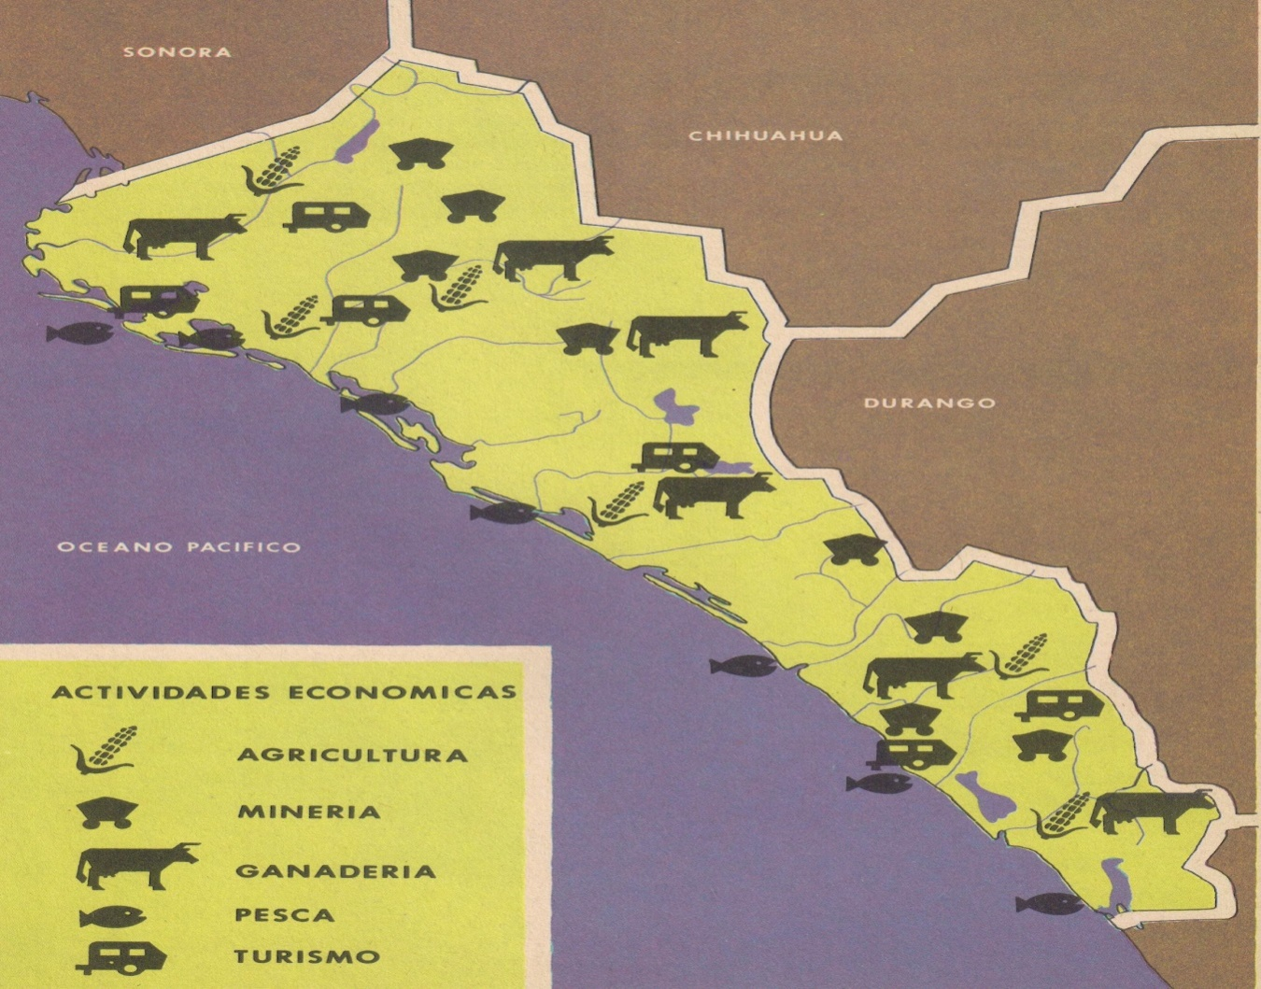
Observaciones del estudiante:
__________________________________________________________________________________________________________________________________________________________________________________________________________________________________________________________________________________________________________________________________________

Tema 3
Manejo sustentable de los recursos
El surgimiento de la industria económica y la utilización de los recursos naturales de la biósfera han traído como consecuencia lo que hoy conocemos como la contaminación ambiental. La extracción del cobre no es una excepción, ya que el proceso de producción del cobre genera contaminación ambiental, tanto por la alteración de la fisonomía del paisaje como por la emisión de gases y de productos de desechos. Hace treinta años aproximadamente, surge una nueva idea que vincula el concepto de “cuidado del ambiente” y “utilización de los recursos”, la que hace frente al problema de la contaminación ambiental y busca alternativas de utilización de los recursos sin degradar el ecosistema. Esta nueva acción se conoce como Manejo Sustentable de los Recursos Naturales, donde se hacen grandes esfuerzos en el país, desarrollando conocimientos y tecnología.
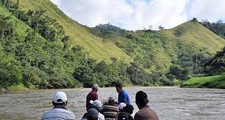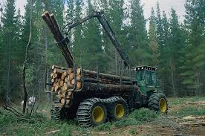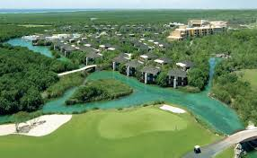

Se desarrollan diversos proyectos de uso sustentable, todos ellos con propósitos que caben dentro de alguno o algunos de los siguientes objetivos:
- Elevar el conocimiento sobre el aprovechamiento sustentable de los ecosistemas.
- Impulsar alternativas productivas con grupos de pobladores que habitan en los corredores.
- Promover la adecuada orientación de políticas públicas para hacer sinergias que garanticen el uso sustentable de los recursos.
El término aprovechamiento sustentable se refiere al uso o explotación de un recurso mediante un proceso de extracción, transformación, o valoración que permite o promueve su recuperación, de modo que garantiza su renovación y permanencia en el largo plazo. Es definido también como la utilización de los recursos naturales con respeto a la integridad funcional y las capacidades de carga de los ecosistemas de los que estos recursos forman parte.
Actividad a realizar: Observa la siguiente representación y responde la pregunta que después aparece, al ir respondiendo cuida de no presentar faltas de ortografía y de forma legible.

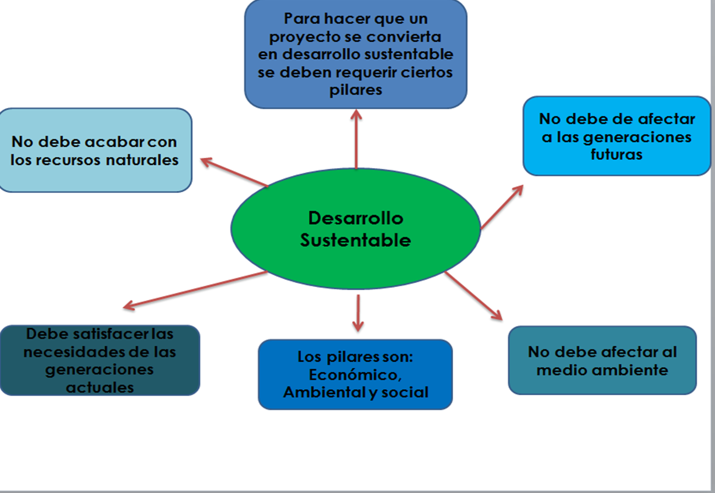

Contesta la siguiente pregunta:
¿Qué aspectos está considerando el esquema y qué importancia tiene para ti dicha información así como para tu comunidad?
____________________________________________________________________________________________________________________________________________________________________________________________________________________________________________________________________________________________________________________________________________________________________________________________________________

Actividad a realizar: Elabora un glosario de este bloque en una hoja blanca.

Bloque temático 3 Organización política del espacio geográfico

Contenidos:
1.-Elementos del Estado y la soberanía
2.-Nueva organización política
3.-Organismos internacionales
4.-La transformación del espacio geográfico, producto de la Globalización

Evaluación diagnóstica del bloque temático 3
Instrucciones: observa las siguientes imágenes de nuestro país y escribe en el espacio correspondiente una idea a que hace referencia cada una de ellas.
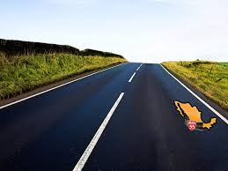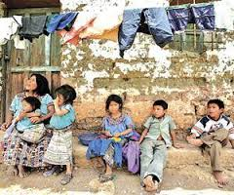
_____________________________ ___________________________

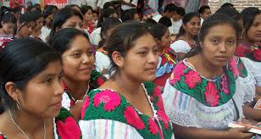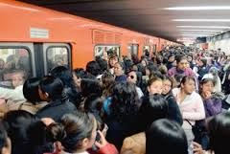
_____________________________ __________________________

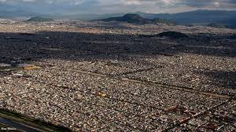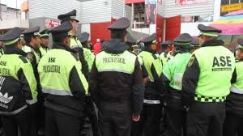
_____________________________ ____________________________

Tema 1
Elementos del Estado y la soberanía
Concepto de Estado.
A pesar del carácter un tanto indeterminado de los conceptos que se utilizan en la definición, se puede decir que el Estado es una sociedad territorial, jurídicamente organizada, con poder soberano, que persigue el bienestar general, entendido como la satisfacción de las necesidades, intereses y valores (libertades, derechos...) de los ciudadanos, a través de una organización administrativo-burocrática. En este concepto distinguimos: - el elemento fáctico: soberanía, sociedad o pueblo, territorio; - el elemento normativo: ordenamiento jurídico, legalidad; - el elemento axiológico: los fines del Estado (necesidades, intereses y valores), bien común, legitimidad. Hay que tener en cuenta también que el término ‘Estado’ puede emplearse en distintos sentidos: - El sentido estricto se corresponde con la definición dada (sociedad territorial, jurídicamente organizada...). - En sentido amplio, el término Estado indica los poderes públicos, los gobernantes en relación a los gobernados, es decir, las instituciones oficiales; - Igualmente, en este sentido, la palabra ‘Estado’ se refiere al elemento más central de los poderes públicos, por oposición a las colectividades públicas locales, provinciales, etc. (v.gr. El gobierno).
Elementos
1.- Pueblo (nación). - Jurídicamente: es el sujeto titular del poder político del Estado, el ámbito personal bajo el poder del Estado y su ordenamiento jurídico. - Socialmente. Concepto de nación de SMITH: «La nación es el grupo considerable de seres humanos, que posee una integración vertical de la población en torno a un sistema común de trabajo, un territorio más que local con una movilidad horizontal dentro del mismo, pertenencia directa al grupo con iguales derechos de ciudadanía, al menos un signo de relativa disimilitud reconocida por el cual sus miembros pueden distinguirse de los de otro grupo semejante y relaciones de alianza, competencia, o conflicto con otros grupos semejantes, así como un elevado nivel de sentimiento de grupo». «Las siete características de la “nación” ideal son, pues, el tamaño, la integración económica, la movilidad territorial, una cultura distintiva, relaciones externas, iguales derechos de pertenencia y lealtad al grupo».
2.- Territorio. - Jurídicamente: es el ámbito (territorial) espacial bajo el poder del Estado; ámbito espacial de la validez del orden jurídico del Estado. 2 - Geo-políticamente hablando ‡ cuestión de Derecho internacional: fronteras, aguas marítimas interiores, espacio aéreo, subsuelo, mar territorial, territorio flotante en alta mar (distinguir entre militar y no militar), embajadas.
3.- Poder. - Jurídicamente: es el orden jurídico al que está sometido el hombre (los ciudadanos del Estado). - Política y sociológicamente: las características de HAURIOU. Dejando de lado la referencia al poder en general y considerando, en concreto, el poder del Estado, hemos de decir que las notas específicas (al menos en Occidente) de poder del Estado son: 1. Su carácter expansivo (hasta que se llega al límite) y centralizador, observable en la actualidad en los Estados federales y en los Estados del Tercer mundo, donde la tendencia a acaparar y centralizar el poder es evidente. 2. Su carácter político1, porque se trata: a) De un poder de arbitraje, que actúa como tercera persona entre partes interesadas o ante alternativas distintas. b) De un poder no patrimonial (no es propiedad de la persona que lo ejercita) ni las cosas sobre las que actúan los titulares del poder son suyas). c) De un poder que sanciona sólo políticamente, no económicamente, lo que, de concurrir (sanción política + económica) situaría al individuo actual en la situación de servidumbre. 3. Su carácter civil. El poder del Estado en tiempos normales es un poder para la paz, ejercido por personas civiles.
La soberanía.- Es el derecho que tiene el pueblo a elegir a sus gobernantes, sus leyes y a que le sea respetado su territorio.
La soberanía tiene dos tipos de significado, en ocasiones cercanos entre sí, pero en otros bien diferenciados. Son la soberanía jurídica y la soberanía política. En cuanto a la primera de ellas, se trata de la capacidad que tienen los Estados de acceder directamente a la esfera internacional, en el sentido más amplio: pactos, tratados, participación en organismos, representación diplomática, etc. El segundo de los conceptos (soberanía política), está ligado a la cuestión meramente política, el Estado soberano es el que dispone de la facultad de coaccionar e imponer.
Dentro de la soberanía de un Estado, tiene que ver mucho la autorregulación o autodeterminación, la autodeterminación obviamente excluye la injerencia de cualquier sujeto distinto de la nación que pudiese imponer a este dicha estructura, o sea, que el poder tiende a esta finalidad no está sujeto a ninguna potestad extraña a la comunidad nacional ni tampoco a la de cualquier grupo dentro de ella este comprendido. Mediante tal poder, la nación se auto determina, es decir, se otorga una estructura jurídico-política que exprese el ordenamiento fundamental o constitucional.
En cuanto a la extensión del concepto y su relación grupal, la soberanía solo puede entenderse como una capacidad propia de los Estados, no así de las naciones y los pueblos. En este sentido, la soberanía, es la cúspide de la pirámide de poder y el elemento más alto que garantiza la expresión política de una Nación. Por eso, la principal característica de la soberanía no es su indivisibilidad o imparcialidad, sino su finalidad. Las diferentes razones en que se mueve un estado incluso en un sistema de democracia parlamentaria en que el poder administrativo puede cambiar de la noche a la mañana, no son precisamente recortes sino aplicaciones diversas de esa escala marcada por su punto álgido: La Soberanía.

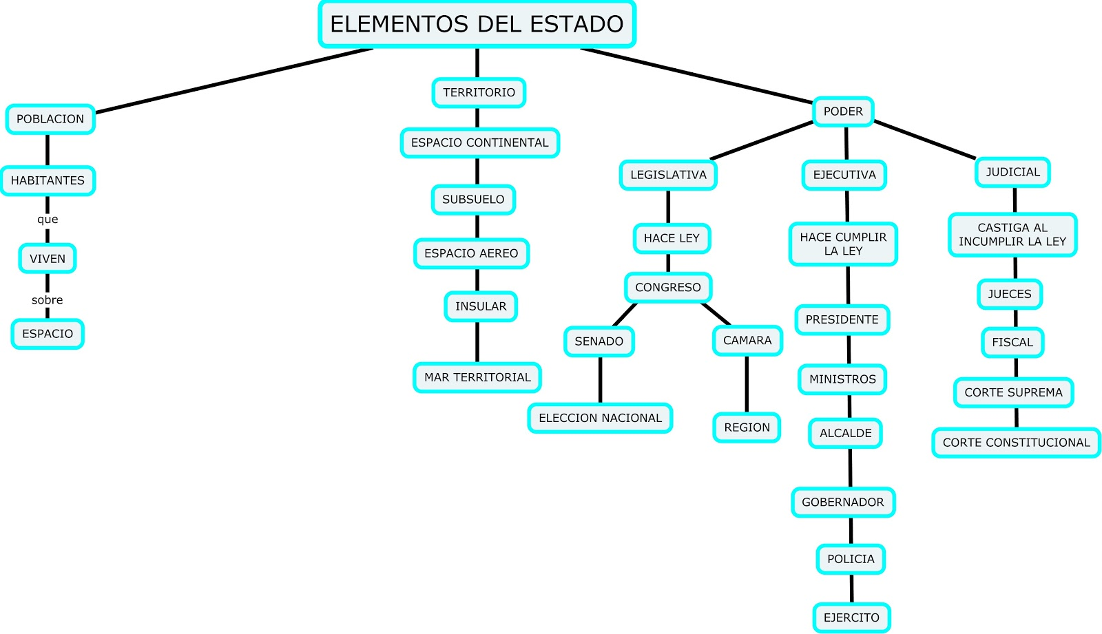
Actividad a realizar: responde las siguientes preguntas, trata de no presentar faltas de ortografía y escribe de la mejor manera posible.
1.-¿Para qué te sirve esta información en tu vida personal y para tu formación académica?
____________________________________________________________________________________________________________________________________________________________________________________________________________________________________________________________________________________________________________________________________________________________________________________________________________________________________
2.-¿Cómo consideras a tu país, en los aspectos político económico y social?
________________________________________________________________________________________________________________________________________________________________________________________________________________________________________________________________________
3.- ¿Qué aspecto del mapa conceptual de los elementos del Estado, es relevante para ti y explica las razones, de dicha decisión?
________________________________________________________________________________________________________________________________________________________________________________________________________________________________________________________________________
Instrucciones: estudiante escribe los aspectos más importantes sobre los siguientes conceptos contenidos en el cuadro comparativo, cuida la ortografía y que sea legible, para que en clase se revise tu investigación.
Mar patrimonial | Mar territorial

Tema 2
Nueva organización política

Cambio en el mundo por los intereses económicos y políticos.

En el siglo XX se presentaron un sin número de transformaciones territoriales en el mundo, las causas que las originaron son múltiples y se relacionan entre sí. Sin embargo, el interés por el control y dominio económico y político de países más desarrollados en el mundo repercutieron en otros ámbitos, como el cultural.
De esta forma, se pueden identificar causas económicas, políticas y culturales.

PRINCIPALES CAUSAS ECONOMICAS.
La principal causa económica que ocasiono varios cambios en la división política mundial fue el control de los recursos naturales, de las materias primas y de las actividades económicas y financieras, entre dos sistemas económicos, el capitalismo y el socialismo.
PRINCIPALES CAUSAS POLITICAS.
África y América Latina también fueron afectados por la Guerra fría, la URSS fomentaba el socialismo en estos lugares
CAMBIOS EN EL MUNDO

A partir de la Segunda Guerra Mundial se consolidaron dos polos de poder político y económico: EUA y la Unión Soviética, etapa que se dominó como "Guerra Fría".
Al finalizar la década de los ochenta, la URSS (Unión de la República Socialista Soviéticas), que fue la segunda potencia militar y económica del mundo, se desintegro.
Las causas fueron diversas, entre ellas: la planificación centralizada de la economía, la competencia armamentista y de conquista del espacio durante la llamada "Guerra Fría" y su atraso tecnológico en relación con los países de occidente.
Entre 1989 y 1991 comenzó la transformación de la economía centralizada y planificada a una de mercado, en todos los países socialistas. La manifestación más significativa de estos cambios fue la caída del Muro de Berlín en 1989 y la unificación de Alemania Occidental y Oriental.
La desintegración de la URSS fue el factor que originó profundas transformaciones territoriales en Europa: Alemania se reunifico, Checoslovaquia se dividió en la República Checa y Eslovaquia, y Yugoslavia se dividió en Eslovenia, Croacia, Bosnia, Macedonia, Serbia y Montenegro.

África cuenta con casi 1.000 millones de habitantes. • Sus fronteras fueron trazadas con líneas rectas por los colonizadores europeos desde finales del siglo XIX. Podemos dividirlo en dos zonas:
ÁFRICA DELNORTE Y ÁFRICA SUBSAHARIANA
ÁFRICA DEL NORTE Incluye los países de origen árabe (Marruecos, Libia, Argelia,...) Casi todos estos países estuvieron bajo dominio francés.
ÁFRICA SUBSAHARIANA Formada por estados con fronteras artificiales que, en muchas ocasiones, incluyen a grupos tribales rivales o dividen a un mismo grupo tribal en diferentes estados.
Repúblicas con regímenes autoritarios y dictaduras militares, que sufren continuas guerras civiles, golpes de estado,... + En algunos países existen "democracias imperfectas": en estos estados el funcionamiento de las instituciones democráticas es aún deficiente y los gobernantes de dichos países están influenciados por las multinacionales que consiguen apoderarse de sus recursos.
Asia es el continente más poblado de nuestro planeta cuenta con más de 4.000 millones de habitantes. El continente asiático puede dividirse en las siguientes zonas – Medio Oriente – Sureste Asiático Y Extremo Oriente.

MEDIO ORIENTE
Religión musulmana. Cada vez hay más diferencias entre sunníes y chiíes. Políticamente, se constituye por países con democracias imperfectas y, bastantes de ellos, son estados autoritarios y dictaduras en las que no se respetan los derechos humanos. En esta zona solamente hay un país no islámico Israel protegido por Occidente y en continua tensión con los estados vecinos.
SURESTE ASIÁTICO y EXTREMO ORIENTE
Religiones que conviven en esta zona: islamismo, hinduismo, budismo, confucianismo o y taoísmo. Destacan, por distintos motivos, los siguientes países: a. La India: es el segundo país más poblado del mundo (1.200 millones de habitantes) y constituye el estado que ocupa el primer puesto en poner en práctica una política democrática dentro de esta zona. b. Japón: posee un sistema de gobierno democrático comparable a los modelos occidentales. c. República Popular China: es el país más poblado del mundo, con más de 1.300 millones de habitantes. Se trata de la segunda potencia económica mundial. Su forma de gobierno es una dictadura de corte comunista.
EL CONTINENTE AMERICANO
Se encuentra integrado por dos áreas políticas, económicas y culturales muy diferenciadas. Son las siguientes:
AMÉRICA DEL NORTE (destacan los siguientes países: Canadá o Se trata del segundo país más grande del mundo en extensión pero está muy poco poblado (34 millones de habitantes). o Su población procede de colonizadores ingleses y franceses que se impusieron a diferentes pueblos indígenas desde el siglo XVIII. o Idiomas: inglés y francés. o Políticamente, es uno de los estados más democráticos del mundo.
Estados Unidos o Población: 320 millones de habitantes aproximadamente. o Su población procede de los colonos que llegaron de diferentes países europeos a partir del siglo XVII. Estos colonos importaron esclavos negros de África y casi exterminaron a la población indígena o País receptor de inmigrantes (procedentes sobre todo de América del Sur). O Administrativamente, se organiza como una República Federal integrada por 51 estados o políticamente, EE.UU posee un sistema presidencialista y democrático.
AMÉRICA LATINA
Este subcontinente fue colonizado por españoles y portugueses, por lo que su población resulta de la mezcla de estos con los pueblos indígenas. Durante el proceso de independencia (a principios del siglo XIX), el centro y sur de América quedó dividido en numerosas repúblicas. En la actualidad y tras varios años de dictadura, la mayoría de estas repúblicas son presidencialistas y democráticas. Población: 570 millones de habitantes aproximadamente. Idioma: español (salvo en Brasil y las Guayanas).
EUROPA
Europa es uno de los continentes que forman el súper continente euroasiático, situado entre el paralelo 36º y 70º de latitud norte. De forma convencional y por motivos histórico-culturales es considerada un continente, tras la delimitación realizada por el geógrafo ruso Vassili Tatichtchev quien deseaba señalar la pertenencia de Rusia a Europa y a Asia. Las fronteras de Europa y la población son objeto de controversia, ya que el término continente puede referirse a un bien cultural y político o a distinciones fisiográficas. Andreas Kaplan describe a Europa como "una máxima diversidad cultural en una superficie geográfica mínima".
A continuación se te presenta algunas imágenes de los continentes del mundo para que tengas una idea general sobre cada uno de ellos.

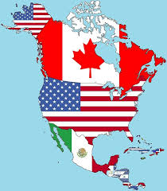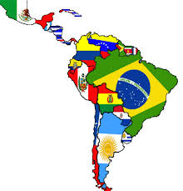

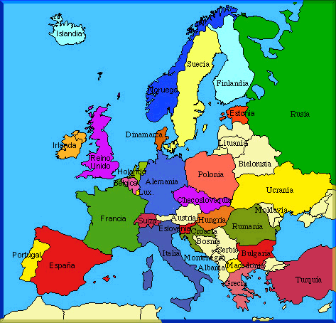

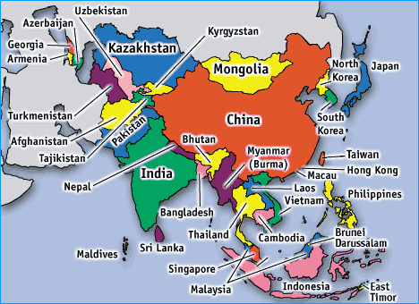

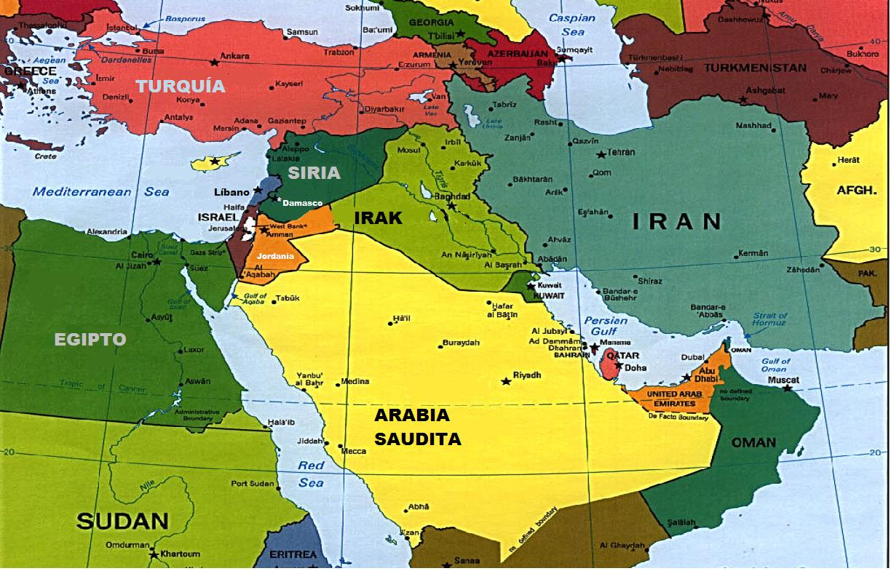
Actividad a realizar: completa el siguiente cuadro referente a países y capitales del mundo, con la ayuda de un atlas.
No | País | Capital | Continente | Observaciones
1 | Alemania
2 | Argentina
3 | Belice
4 | Bosnia Herzegovina
5 | Canadá
6 | Camerún
7 | Dinamarca
8 | España
9 | Finlandia
10 | Grecia
11 | Holanda
12 | Irlanda
13 | Japón
14 | Kazajistán
15 | Laos
16 | Myanmar
17 | Nueva Zelanda
18 | Omán
19 | Pakistán
20 | Qatar

TEMA 3
ORGANISMOS INTERNACIONALES.
Los organismos internacionales ocupan un lugar fundamental en el funcionamiento de la organización político- económica estos son regidos por la O N U (Organización de las Naciones Unidas). Conocer su evolución y sus características es un paso obligado en el estudio Geográfico, algunos de ellos son los siguientes.
Principio del formulario
Logo: | Sigla: | Nombre: | Categoría: | Sub categoría:
 | OEA | Organización de los Estados Americanos | Agencias y Organismos Internacionales | Organismos Internacionales
 | PARLATINO | Parlamento Latinoamericano | Agencias y Organismos Internacionales | Organismos Internacionales
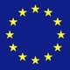 | UE | Unión Europea | Agencias y Organismos Internacionales | Organismos Internacionales
 | SELA | Sistema Económico Latinoamericano y del Caribe | Agencias y Organismos Internacionales | Organismos Internacionales
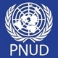 | PNUD | Programa de las Naciones Unidas para el Desarrollo | Agencias y Organismos Internacionales | Organismos Internacionales
 | OCDE | Organisation for Economic Co-operation and Development | Agencias y Organismos Internacionales | Organismos Internacionales
 | MERCOSUR | Mercado Común del Sur | Agencias y Organismos Internacionales | Organismos Internacionales
 | OEI | Organización de Estados Iberoamericanos para la Educación, la Ciencia y la Cultura | Agencias y Organismos Internacionales | Organismos Internacionales
 | CARICOM | Comunidad del Caribe | Agencias y Organismos Internacionales | Organismos Internacionales
 | CAF | Corporación Andina de Fomento | Agencias y Organismos Internacionales | Organismos Internacionales
 | BID | Banco Interamericano de Desarrollo | Agencias y Organismos Internacionales | Organismos Internacionales
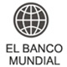 | BM | Banco Mundial | Agencias y Organismos Internacionales | Organismos Internacionales
 | EM | Erasmus Mundus | Agencias y Organismos Internacionales | Organismos Internacionales
Final del formulario

Los objetivos y lineamientos de algunos organismos se presentan a continuación.
O E A
La Organización de los Estados Americanos (OEA) es el organismo regional más antiguo del mundo, cuyo origen se remonta a la Primera Conferencia Internacional Americana, celebrada en Washington, D.C., del 2 de octubre de 1889 al 19 de abril de 1890. En esta reunión, se acordó crear la Unión Internacional de Repúblicas Americanas. La Carta de la OEA se firmó en Bogotá en 1948 y entró en vigencia en diciembre de 1951. Posteriormente la Carta fue enmendada en cuatro oportunidades: por el Protocolo de Buenos Aires, suscrito en 1967 y que entró en vigencia el 27 de febrero de 1970; por el Protocolo de Cartagena de Indias, suscrito en 1985 y que entró en vigencia el 16 de noviembre de 1988; por el Protocolo de Managua, suscrito en 1993 y que entró en vigencia el 29 de enero de 1996; y por el Protocolo de Washington, suscrito en 1992 y que entró en vigor el 25 de septiembre de 1997. Actualmente, la OEA tiene 35 Estados Miembros. Además, ha otorgado categoría de Observador Permanente a 62 Estados y a la Unión Europea.
Objetivo/Propósito:
La OEA apoya los esfuerzos de sus Estados Miembros por reducir la pobreza y lograr el desarrollo económico. Contribuye a la consolidación de las democracias, el fortalecimiento de la gobernabilidad, la confrontación de amenazas a la seguridad hemisférica y la defensa de los derechos de los ciudadanos de la región.

PNUD
Programa de las Naciones Unidas para el Desarrollo (PNUD) es la red mundial de las Naciones Unidas en materia de desarrollo que promueve el cambio y conecta a los países con los conocimientos, la experiencia y los recursos necesarios para ayudar a los pueblos a forjar una vida mejor. Estamos presentes en 166 países, trabajando con los gobiernos y las personas para ayudarles a encontrar sus propias soluciones a los retos mundiales y nacionales del desarrollo. Mientras que fortalecen su capacidad local, los países aprovechan los conocimientos del personal del PNUD y de su amplio círculo de asociados para obtener resultados concretos.
Los líderes mundiales se han comprometido a alcanzar los Objetivos de Desarrollo del Milenio (ODM) para 2015, incluso el objetivo trascendental de reducir la pobreza extrema a la mitad.
El PNUD, mediante su red mundial, coordina los esfuerzos mundiales y nacionales para alcanzar dichos objetivos.
Objetivo/Propósito:
En la Cumbre del Milenio de las Naciones Unidas, celebrada en 2000, los líderes del mundo asignaron al desarrollo un papel central dentro del programa mundial mediante los Objetivos de Desarrollo del Milenio, que establecen metas claras para reducir la pobreza, la enfermedad, el analfabetismo, la degradación del medio ambiente y la discriminación contra la mujer para el año 2015. Presente en 166 países, el PNUD utiliza su red mundial para ayudar al sistema de las Naciones Unidas y a sus asociados a despertar una mayor conciencia y verificar los progresos realizados, a la vez que conecta a los países con los conocimientos y los recursos necesarios para lograr estos objetivos.

OCDE
La Organización para la Cooperación y el Desarrollo Económico (OCDE), es una organización de cooperación internacional, compuesta por 33 estados, cuyo objetivo es coordinar sus políticas económicas y sociales. Fue fundada en 1960 y su sede central se encuentra en el Château de la Muette, en la ciudad de París, Francia. En la OCDE, los representantes de los países miembros se reúnen para intercambiar información y armonizar políticas con el objetivo de maximizar su crecimiento económico y coayudar a su desarrollo y al de los países no miembros. Se considera que la OCDE agrupa a los países más avanzados y desarrollados del planeta, siendo apodada como club de países ricos. Los países miembros son los que proporcionan al mundo el 70% del mercado mundial y representan el 80% del PNB mundial. []
Objetivo/Propósito:
La OCDE se ha constituido en uno de los foros mundiales más influyentes, en el que se analiza y se establecen orientaciones sobre temas de relevancia internacional como economía, educación y medio ambiente. El principal requisito para ser país miembro de la OCDE es liberalizar progresivamente los movimientos de capitales y de servicios. Los países miembros se comprometen a aplicar los principios de: liberalización, no discriminación, trato nacional y trato equivalente. Sus principales objetivos son:
Contribuir a una sana expansión económica en los países miembros, así como no miembros, en vías de desarrollo económico.
- Favorecer la expansión del comercio mundial sobre una base multilateral y no discriminatoria conforme a las obligaciones internacionales.
Realizar la mayor expansión posible de la economía y el empleo y un progreso en el nivel de vida dentro de los países miembros, manteniendo la estabilidad financiera y contribuyendo así al desarrollo de la economía mundial.

BANCO MUNDIAL es una fuente vital de asistencia financiera y técnica para los países en desarrollo de todo el mundo. Su misión es combatir la pobreza con pasión y profesionalidad para obtener resultados duraderos, y ayudar a la gente a ayudarse a sí misma y al medio ambiente que la rodea, suministrando recursos, entregando conocimientos, creando capacidad y forjando asociaciones en los sectores público y privado. No se trata de un banco en el sentido corriente; esta organización internacional es propiedad de 187 países miembros y está formada por dos instituciones de desarrollo singulares: el Banco Internacional de Reconstrucción y Fomento (BIRF) y la Asociación Internacional de Fomento (AIF).
Cada institución desempeña una función distinta pero colabora con las demás para concretar la visión de una globalización incluyente y sostenible. El BIRF centra sus actividades en los países de ingreso mediano y los países pobres con capacidad crediticia, mientras que la AIF ayuda a los países más pobres del mundo.
La labor de estos organismos se ve complementada por la tarea que realizan Corporación Financiera Internacional (IFC, por sus siglas en inglés), el Organismo Multilateral de Garantía de Inversiones (MIGA) i y el Centro Internacional de Arreglo de Diferencias Relativas a Inversiones (CIADI).
Juntas, estas instituciones ofrecen préstamos con intereses bajos, créditos sin intereses y donaciones a los países en desarrollo para diversos fines, entre los que se incluyen inversiones en educación, salud, administración pública, infraestructura, desarrollo del sector financiero y el sector privado, agricultura, y gestión ambiental y de los recursos naturales.
El Banco Mundial, creado en 1944, tiene su sede en la ciudad de Washington y cuenta con más de 10 000 empleados distribuidos en más de 100 oficinas en todo el mundo.
Programas:
En este mismo momento, en cualquier parte del mundo existen personas involucradas en proyectos de desarrollo diseñados para mejorar las condiciones de vida y reducir la pobreza. Durante el año 2008, el Banco Mundial proporcionó US$46.900 millones para 303 proyectos en países en desarrollo de todo el mundo y utilizó su experiencia financiera y/o técnica para ayudar a esos países a reducir la pobreza.
En la actualidad, el Banco participa en más de 1.800 proyectos relacionados prácticamente con todos los sectores y países en desarrollo. Los proyectos abarcan actividades muy distintas: microcrédito en Bosnia y Herzegovina, sensibilización sobre la prevención del SIDA en Guinea, educación de las niñas en Bangladesh, mejora de la atención de la salud en México, y ayuda a Timor-Leste para la reconstrucción luego de su independencia y a India para reconstruir Gujarat luego de un terremoto devastador. Haga clic aquí para revisar los proyectos.
MERCOSUR
La República Argentina, la República Federativa de Brasil, la República del Paraguay y la República Oriental del Uruguay suscribieron el 26 de marzo de 1991 el Tratado de Asunción con el objeto de crear el Mercado Común del Sur, MERCOSUR.
Los cuatro Estados Partes que conforman el MERCOSUR comparten una comunión de valores que encuentra expresión en sus sociedades democráticas, pluralistas, defensoras de las libertades fundamentales, de los derechos humanos, de la protección del medio ambiente y del desarrollo sustentable, así como su compromiso con la consolidación de la democracia, la seguridad jurídica, el combate a la pobreza y el desarrollo económico y social con equidad.
Con esa base fundamental de coincidencias, los socios buscaron la ampliación de las dimensiones de los respectivos mercados nacionales, a través de la integración, lo que constituye una condición fundamental para acelerar sus procesos de desarrollo económico con justicia social.
Objetivos/Propósitos:
El MERCOSUR sienta las bases fundamentales sobre las que se enmarcan las relaciones entre los Estados Partes y representa, por sobre todo, un Acuerdo Político.
El MERCOSUR es un elemento de estabilidad en la región, pues el entramado de intereses y relaciones que genera profundiza los vínculos tanto económicos como políticos y neutraliza las tendencias hacia la fragmentación. Los responsables políticos, las burocracias estatales, los trabajadores y los hombres de empresa tienen en el MERCOSUR un ámbito de discusión, de múltiples y complejas facetas, donde se pueden abordar y resolver asuntos de interés común.
Programas:
Las normas de importancia extraordinaria para el Mercosur, se realizan como tratados internacionales y por lo tanto necesitan ser ratificados por los parlamentos nacionales. Toman la forma de protocolos complementarios del Tratado de Asunción, que constituye la norma institucional básica del Mercosur.
Por tratarse de una norma complementaria de un tratado, los protocolos suelen tener una tramitación más rápida para su ratificación parlamentaria en cada país. Excepcionalmente, en algún caso, como el Acuerdo Multilateral de Seguridad Social de 1997, se recurrió a la forma del tratado, y la tramitación para su ratificación demoró 8 años.
Tomado de: Copyright © 2016 UNESCO IESALC.

Actividad a realizar:
De acuerdo a los objetivos y lineamientos de algún organismo de la lista anterior. Elabora un cartel donde aparezcan los atributos y funciones del organismo, después con la ayuda de un atlas elaboren un mapa de los países miembros.

TEMA 4
La transformación del espacio geográfico, producto de la Globalización.

Para entender como la globalización influye directamente en el espacio geográfico se debe entender su definición que de acuerdo a Milton Santos: La globalización constituye el estadio supremo de la internacionalización, la introducción en el sistema-mundo de todos los lugares y de todos los individuos, aunque en diversos grados. En este sentido, con la unificación del planeta, la Tierra se convierte en un solo y único mundo y se asiste a una refundación de la tierra como totalidad.
La ciencia, la tecnología y la información forman la base misma de todas las formas de utilización y de funcionamiento del espacio.
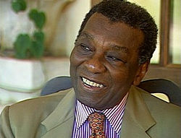
Milton Santos.
Nacimiento: 3 de mayo de 1926
Muerte: 24 de junio de 2001

Abogado y geógrafo brasileño nombrado doctor honoris causa por veinte universidades europeas y latinoamericanas. Intelectual de referencia y gran comprendedor de los problemas de la globalización y el Tercer Mundo.

La globalización es tal que hoy en día existe un control mundial principalmente en el plano político y económico por parte de los países llamados BRIC’S
Brasil, Rusia, India y China

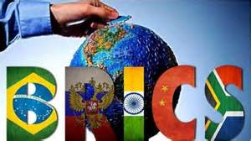
Países emergentes

Los países emergentes son aquellos países que hoy compiten a nivel mundial con países Europeos y de América como los Estados Unidos de América estos presentan un crecimiento en todos los ámbitos económico, político, tecnológico e industrial y por supuesto de reservas naturales como el petróleo, gas entre otros. Economías que un futuro serán las potencias desbancando a Estados Unidos y algunos países de Europa. A continuación se presentan características de algunas de ellas.

CHINA

Por su imponente extensión geográfica, su exuberante demografía y su espectacular crecimiento económico, China está llamada a recuperar la relevancia que «el Imperio del Medio» tuvo hace más de dos siglos. Es actualmente la segunda economía del mundo y, si sigue creciendo al ritmo de un 10% anual, en dos décadas superará a los Estados Unidos. No obstante, importantes desafíos internos condicionan su progreso. Destacan, en el plano económico, una producción en exceso intensiva en mano de obra y energéticamente dependiente y muy contaminante. A pesar del rápido progreso en el nivel de vida de su población sigue contando con más de 150 millones de pobres y ocupa el puesto número 103, con unos 3.687 $ –13 veces menos que EE.UU.– en la clasificación mundial de la renta por habitante. En el plano social y político existen tensiones más o menos latentes –minorías, carencia de mecanismos adecuados de protección social– que irán creciendo al compás del desarrollo económico.

BRASIL

El eterno «país del futuro» que nos describía Stephan Zweig a mediados del pasado siglo se ha convertido en los primeros años de éste en una realidad del presente. Su suelo (8,5 millones de kilómetros cuadrados, el quinto más extenso del planeta) encierra grandes riquezas naturales, minerales diversos y petróleo en particular (figura entre los 10 principales productores mundiales). Cuenta con unas potentes industrias automotriz, aeronáutica y agropecuaria. Es la primera potencia militar de Latinoamérica y posee una alta tecnología nuclear civil y militar –esta última centrada en la construcción de submarinos atómicos– que desarrolla en estrecha cooperación con Francia. La crisis económica le ha afectado más que al resto de los BRIC, por lo que su crecimiento ha sido algo menor. Con todo, la que era 10ª potencia económica mundial en 2006 ha pasado a ser la 8ª en 2009 y será la 7ª en 2010. Aunque cuenta con un número de habitantes (190 millones) muy inferior a China e India, pero algo superior a los 144 millones de Rusia, la tasa de crecimiento es alta y será probablemente el único país del grupo con una población joven transcurridas las próximas décadas.

Actividad a realizar:
Investiga en diferentes fuentes como el país de la India y Rusia se presentan como países emergentes. Anota en una hoja blanca las características que los hacen potencias del futuro.

Ahora bien el espacio geográfico se ve notablemente modificado debido a conflictos bélicos que representan a lo largo del mundo y que lejos de ayudar a una estabilidad mundial están dejando muerte y desolación, generando una crisis económica y política como la que se vive actualmente. Los países cada vez entran en pugnas por el dominio del territorio pues existen reservas de combustibles para el futuro. Algunos por la fuerza dominan a los más débiles y estos últimos empobrecen cada vez más. Te presentamos a continuación conflictos actuales que hoy marcan el rumbo del mundo.

Vamos a ponernos a leer

¿Qué tanto sabes?
Actividad a realizar: Realiza la lectura subrayando con el marca textos lo más importante, posteriormente realiza una síntesis en hojas blancas.

Los conflictos armados que se avivarán en 2016
Publicado: 5 ene 2016 03:28 GMT
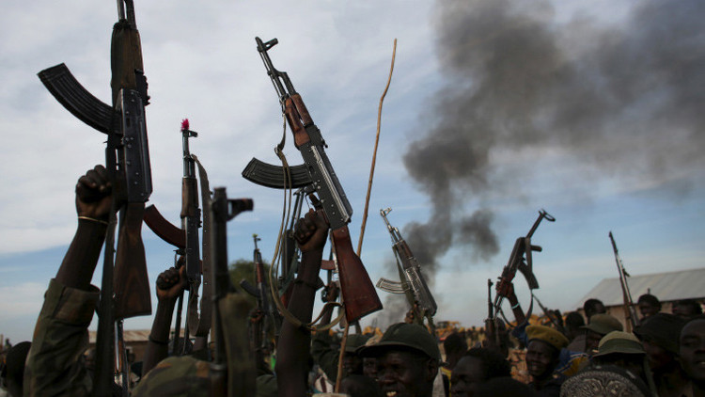
El número de conflictos armados en el mundo ha aumentado en los últimos cinco años y no hay que esperar que la situación cambie en 2016.
Los rebeldes de Sudán del Sur / Reuters / Goran Tomasevic / Reuters
Los observadores de la revista estadounidense 'Foreign Policy' han elaborado una lista de los puntos conflictivos del mundo que, según ellos, merecen atención especial. Aquí están algunos de ellos.

Siria e Irak
La guerra civil en Siria es el actual conflicto más severo del mundo por sus efectos sobre toda la región de Oriente Próximo y por la implicación en él de las grandes potencias. En el transcurso de esta contienda más de un cuarto de millón de sirios han muerto y casi 11 millones –alrededor de la mitad de la población del país– han sido desplazados dentro o fuera de Siria. El ascenso del Estado Islámico, que ahora controla una amplia franja del este de Siria y el noroeste de Irak, provocó el uso de la fuerza por parte de EE.UU., Francia, el Reino Unido y Rusia. Mientras tanto, la creciente internacionalización del conflicto puede suponer tanto un aumento de los peligros como abrir posibilidades para una solución diplomática. En diciembre el Consejo de Seguridad de laONU aprobó por unanimidad una resolución que pide un alto el fuego y una solución política para Siria, una medida ambiciosa que prevé iniciar en enero conversaciones entre el Gobierno y la oposición, establecer una gobernanza creíble dentro de seis meses y celebrar elecciones dentro de un año y medio. No obstante, la cuestión del futuro de Bashar al Assad, que es la que provoca más desacuerdo entre todas las partes del conflicto, queda sin resolver.
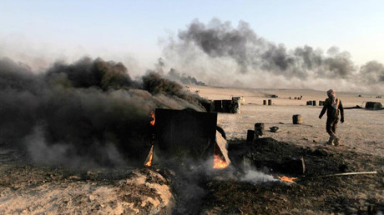
¿Por qué el Estado Islámico se verá debilitado?

Por otro lado, las fuerzas iraquíes trataron durante meses de retomar Ramadi, la capital de la provincia de Al Anbar, después de una humillante retirada el pasado mayo, y la última semana del año pasado por fin lograron hacerse con el control de la ciudad. La siguiente prioridad será la de expulsar al Estado Islámico de Mosul, la ciudad norteña donde sus posiciones han sido más fuertes.
Turquía
En los últimos seis meses, el largo conflicto entre Ankara y los miembros del Partido de los Trabajadores de Kurdistán (que desde 1984 se ha llevado más de 30.000 vidas) ha alcanzado su punto más violento en dos décadas. Hay muchos factores que han impulsado el aumento de la violencia tras el fin de las conversaciones de paz la primavera pasada y el fracaso del alto el fuego en julio de 2015. El movimiento kurdo respalda al Partido de la Unión Democrática de los nacionalistas kurdos sirios, que ha logrado avances en la lucha contra el Estado Islámico, y las autoridades turcas temen que la solidaridad transfronteriza kurda fortalezca aún más la demanda de un Estado independiente.

Yemen
La guerra en Yemen, con una gran participación de Arabia Saudita y el respaldo de EE.UU., Reino Unido y los aliados en el Golfo, se desató en marzo de 2015 y no se le avista un final. Las conversaciones de paz que se celebraron a mediados de diciembre solo acordaron reanudar las negociaciones el 14 de enero. Mientras tanto, casi 6.000 personas han sido asesinadas, la mitad de ellas civiles. Más de 2 millones de personas han sido desplazadas de sus hogares y 120.000 han huido del país. La guerra ha destruido la infraestructura de Yemen y ha profundizado las divisiones políticas. El conflicto amenaza la seguridad de la península Arábiga, en particular la de Arabia Saudita, alimentando el crecimiento del poder de los terroristas de Al Qaeda y el Estado Islámico.

Actividad a realizar: Realiza una investigación más a fondo de uno de los conflictos, revisa en diferentes fuentes revistas, vía internet o periódicos. Realiza un reflexión en una hoja blanca.
Actividad a realizar: Elabora un glosario de este bloque

ANEXOS
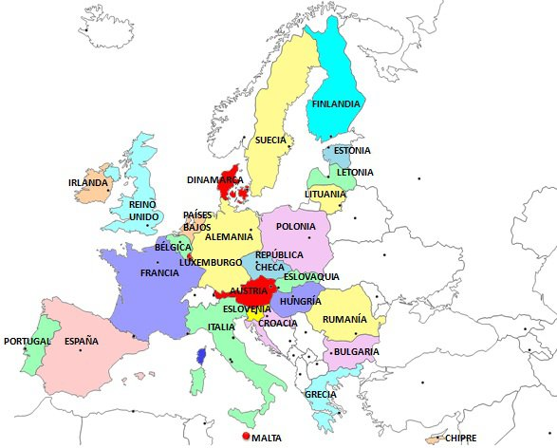

MAPA DE LOS PAISES QUE INTEGRAN LA UNION EUROPEA

BANDERAS DE LOS PAISES MIEMBROS DE LA OEA

